Санкт-Петербургский государственный университет

ГУСЬКОВ Дмитрий Анатольевич

Выпускная квалификационная работа

Геологическое строение и рудная минерализация участка Джанку Хабаровского края

Уровень образования: бакалавриат
Направление 05.03.01 «Геология»
Основная образовательная программа СВ.5018 «Геология»

Научный руководитель:
доцент кафедры
ГМПИ, к.г-м.н.
Петров Сергей Викторович

Рецензент:
начальник отдела производства
геологоразведочных работ
Полиметалл УК,
к.г-м.н.
Апухтина Ирина Викторовна

Санкт-Петербург
2022

Оглавление

Оглавление 2
Введение 4
Стратиграфия 6
Архей 6
Протерозой 6
Девонская система 7
Каменноугольная система 8
Пермская система 8
Триасовая система 8
Юрская система 9
Меловая система 9
Неогеновая система. 11
Четвертичная система. 12
Магматизм 14
Архей 14
Девон 15
Ранний мел 17
Поздний мел 19
История геологического развития 23
Полезные ископаемые 26
Золото и серебро. 26
Молибден. 27
Вольфрам. 28
Цинк и свинец. 29
Менее распространённые металлические полезные ископаемые. 29
Радиоактивные полезные ископаемые. 29
Прочие полезные ископаемые. 29
Геологическое строение участка 31
Породы правого берега. 32
Породы левого берега. 33
Метасоматиты 35
Строение россыпи 35
Нижний пласт 37
Верхний пласт 38
Сравнение пластов 39
Зависимость состава золота от его гранулометрического состава 40
Рудопроявления 41
Выводы 44
Список приложений 45
Приложение 1 45
Приложение 2 46
Приложение 3 46
Список литературы 60

Введение
Северо-восток России славится своими золоторудными золоторудными объектами. Территория Охотского массива не является исключением. В качестве объекта исследования был выбран ручей Левый Джанку, расположенный в центральной части выше указанного массива (Рис. 1). Здесь ведется добыча россыпного золота, запасы С₁ которого по данным на 2013 год составляюли 180 кг (Казакова и др., 2013; Зуев, 1985). При отработке месторождения были обнаружены проявления золотой минерализации в коренных горных породах. Этот факт послужил причиной для геологичского строения и рудной минерализации участка Джанку.
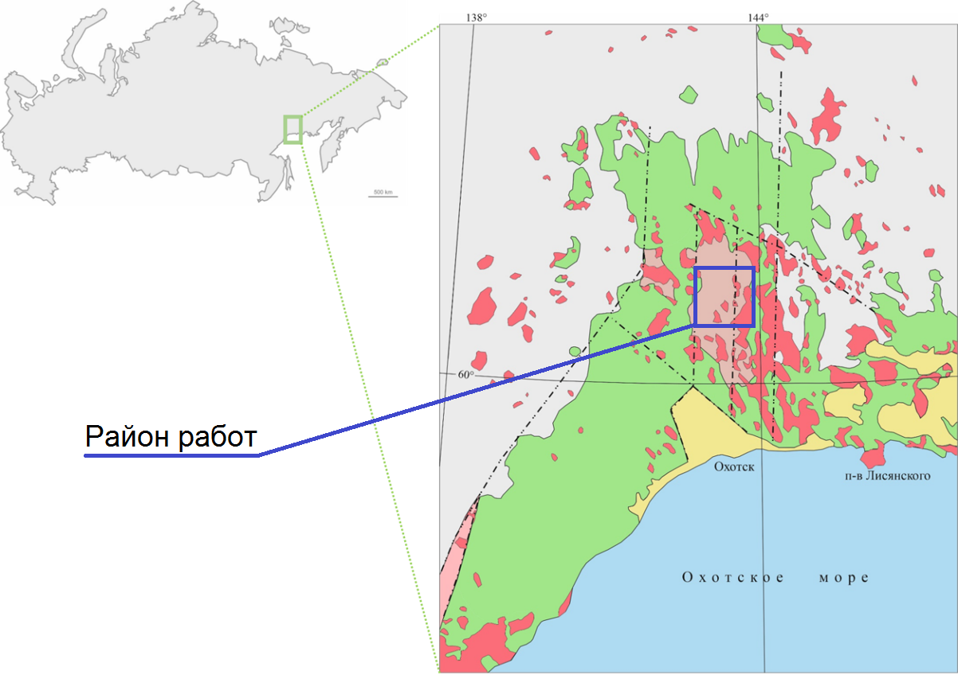
Рис. 1. Общая геологическая схема юго-западной части Охотско-Чукотского вулканического пояса (Павлова, 2021).
Целью работы является прогнозирование параметров коренного оруденения, являющегося источником россыпного золота.
Для решения поставленной цели были сформулированы задачи.
1). Описание минерального состава шлиховых проб ручья Левый Джанку.
2). Исследование структурных и вещественных особенностей зерен золота из тяжелой фракции.
3). Определение минерального состава коренных горных пород, наблюдаемых в районе работ.
4). Изучение рудных зон в коренных горных породах.
В результате был выполнен анализ минерального состава шлиховых проб, отобранных в пределах ручья Левый Джанку из двух продуктивных пластов: нижнего, залегающего на коренных породах, и верхнего, имеющего подвесной плотик. Описаны горные породы, коренные выходы которых были встречены в бортах ручья, а также в плотике отработанной части россыпи. Определен состав россыпного золота и коренного. Проведен анализ гранулометрического состава, описаны морфологические особенности зерен золота. Исследованы коренные рудопроявления золота.
Фактическим материалом данной работы являются 12 представительных шлиховых проб, предоставленных компанией ООО «ГГП «Марекан» и 15 образцов коренных пород, предоставленные отделом РГПИППТ ФГБУ «ВСЕГЕИ». Петрографическое описание шлифов коренных пород было произведено с помощью микроскопа LEICA DM4500 P LED. Определение минерального состава шлихов производилось под бинокуляром Leica M 125С (РЦ СПбГУ «Рентгенодифракционные методы исследования). Из шлиховых проб были выделены более 100 зерен золота. С помощью цифрового микроскопа Leica DVM 5000 были выявлены морфологические особенности зерен золота, а также определены размеры и сделаны фотографии. Определение химического состава золота производились на сканирующем электронном микроскопе Hitachi S-3400N с энергодисперсионной приставкой (аналитик Н.С. Власенко) (РЦ СПбГУ «Геомодель»).
К сожалению, в пределах исследуемой области отсутствуют объекты, где велась бы добыча золота из коренного источника. Поэтому актуальность данной работы будет повышаться с годами, когда запасы россыпного золота будут истощаться, и будет появляться необходимость в изучении коренного золота. Таким образом, можно сказать, что проведенные исследования опережают свое время. Несомненно, можно говорить о скором появлении месторождения, где будет вестись добыча золота из коренного источника.
Материалы работы были апробированы на XXVIII молодежной научной школе «Металлогения древних и современных океанов-2022».
Хотелось бы выразить благодарность за помощь в исследованиях и обработке материалов студентам СПБГУ Смирнову Дмитрию Игоревичу и Гембелю Льву Романовичу. Отдельные слова благодарности хочется сказать Павловой Милане Александровне за всю неоценимую помощь и поддержку в течение работ над дипломом, а также научному руководителю Петрову Сергею Викторовичу за методическое сопровождение.

Стратиграфия

Архей
Отложения архея представлены метаморфизованными породами охотской серии (AR₁oh), протолитом которых являются как магматические, так и осадочные породы. К первым относятся амфиболиты и разнообразные по минеральному составу гнейсы: слюдисто-гранатовые, биотитовые, амфиболовые, амфибол-биотитовые. Иногда встречаются кварциты, мраморы. Мощность архейских пород составляет как минимум 4000 м (Казакова и др., 2013; Зуев, 1985).

Протерозой
Отложения протерозоя объединены в верхнесибеганскую серию (RF₂₋₃vs), котрая подразделяется на уютанскую, сибеганскую и нюлькачанскую свиты.
Самые древние осадочные породы представлены средне- верхнерифейской уютакской свитой, для которой характерно несогласное залегание на отложениях Охотской серии и гранитоидах булгутского комплекса. Данная свита сложена переслаивающимися кварцитовидными песчаниками, аргиллитами и алевролитами. Иногда в породах уютакской свиты прослеживаются слои известняков и доломитов. Мощность свиты примерно 300 м в современной литературе. В работах Зуева М.В. описывается уютакская свита с большей мощностью (от 770 до 820 м.). Вероятнее всего в данной литературе уютакская свита не расчлениется на собственно уютакскую и сибеганскую (Казакова и др., 2013; Зуев, 1985; Песков 1977).
Сибеганская свита в основании сложена известняками. Выше наблюдается чередование платов известняков и кварцитов с алевролитами. Каждый пласт имеет мощность примерно по 50 м. Мощность свиты составляет 320 м (Казакова и др., 2013; Зуев, 1985).
Выше, с параллельным несогласием, залегают отложения нюлькачанской свиты позднего рифея, которые представлены в основном терригенными породами, среди которых можно выделить три пачки. В нижней пачке наблюдаются гравелиты с редкими валунами и гальками известняков, кварцитов и глинистых сланцев. Выше лежащая пачка сложена ритмично переслаивающимися песчаниками, алевролитами и глинистыми сланцами. Для самой верхней пачки характерны известково-глинистые и глинистые сланцы с прослоями песчаников, гравелитов, алевролитов и известняков. Суммарная мощность нюлькачанской свиты может достигать 800 м (Казакова и др., 2013; Зуев, 1985).

Девонская система
Правоульбейская серия (D₁₋₃pl) описана авторами используемой литературы непосредственно в пределах исследуемой территории. С угловым несогласием залегает на породах архея и верхнего протерозоя. В основании серия представлена конгломератами магматических пород и кварцитов, мощность которых может варьировать от 10 до 150 м. Среди обломков пород преобладают разнообразные гнейсы, кристаллосланцы, гнейсограниты, известняки и кварциты. Правоульбейская серия подразделяется на джуптагинскую, анмандыканскую и кукринджанскую толщи (Казакова и др., 2013; Зуев, 1985).
Конгломераты перекрыты известково-глинистыми и глинистыми сланцами джуптагинской толщи, которая сформировалась в эмс-эйфельское время. В данной толще встречаются прослои известняков, гравелитов, песчаников и алевролитов. Мощность указанных отложений от 180 до 400 м (Казакова и др., 2013; Зуев, 1985).
Анмандыканская толща сложена известково-глинистыми сланцами с прослоями известняков и известковистых алевролитов. Указанные породы были образованы в живетский век среднего девона. Мощность толщи 260-450 м (Казакова и др., 2013; Зуев, 1985).
Выше залегают породы кукринджанкой толщи франского яруса, которая почти полностью представлена песчаниками. Крайне редко можно наблюдать прослои, мощность от 0.05 до 5 м, сложенные глинистыми сланцами, алевролитами известняками, а также мелкогалечным конгломератом. Мощность кукринджанской толщи составляет 500-650 м (Казакова и др., 2013; Зуев, 1985).
Суммарная мощность правоульбейской серии варьирует от 800 до 1200 м.
Левосибеганская толща (D₃ls) с несогласием залегает на правоульбейской серии. В основании толща представлена горизонтом конгломератов, мощностью до 15 м. Выше залегает пачка тонкослоистых известковистых туфов андезитов, в которых наблюдаются прослои известняков и известково-глинистых сланцев. Мощность описанной пачки примерно 80 м. Вверх по разрезу толща представлена пачкой пестроцветных туфов андезитов с прослоями туфоконгломератов и туфоалевролитов. Иногда можно наблюдать потоки андезитов. Мощность пачки от 430 до 450 м. Кровля левосибегинской толщи сложена известковистыми туфопесчаниками с прослоями туфоалевролитов и туфов андезитов. Мощность пачки 50 м., а суммарная мощность толщи составляет от 550 до 600 м. Отложения левосибеганской толщи накапливались в течение фамена (Казакова и др., 2013; Зуев, 1985).

Каменноугольная система
Отложения гадекчанской свиты (C₂₋₃gd) залегают на девонских породах с угловым несогласием. Указанная свита сложена гравелитами, конгломератами, а также полимиктовыми и кварц-полевошпатовыми конгломератами, в которых наблюдаются редкие прослои алевролитов и углистых аргиллитов. Мощность свиты примерно равна 575 м. По данным некоторых специалистов, вышеописанные отложения могут иметь нижнепермский возраст (Казакова и др., 2013; Зуев, 1985).

Пермская система
Породы гадекчанской свиты согласно перекрыты отложениями кухтуйской свиты (P₁kh), которая представлена преимущественно континентальными терригенными осадками, а именно алевролитами с прослоями углистых аргиллитов. Редко можно наблюдать пласты песчаников, мощность которых составляет 90 м. Мощность всей свиты очень сильно варьирует в пределах от 100 до 600 м. В северной части района мощность может достигать 900 м (Казакова и др., 2013; Зуев, 1985).
Нюлкалинская свита (P₁₋₂nl) согласно залегает на кухтуйской. Первая из них в основном представлена переслаивающимися разнозернистыми песчаниками, гравелитами, углистыми аргиллитами и алевролитами. Нижняя часть разреза сложена гравелитами и песчаниками, мощностью 120 м. Выше нюлкалинская свита состоит из песчаников, гравелитов и алевролитов. Стоит отметить, что указанные отложения находятся примерно в равных соотношениях. Мощность средней части свиты составляет 385 м. В кровле породы представлены песчаниками и аргиллитами, мощность которых достигает 115 м. В верхней части разреза редко можно наблюдать тонкое переслаивание (через 5-10 см.) углистых аргиллитов и алевролитов. Мощность такого участка до 10 м. Суммарная мощность нюлкалинской свиты не превышает 650 м (Казакова и др., 2013; Зуев, 1985).

Триасовая система
Раннемезозойские породы представлены Гусинской серией (Т₃gs) позднего триаса. Указанная серия расчленена на юланскую и налдынскую толщи, а также хавакчанскую и усмучанскую свиты. Указанные стратиграфические подразделения залегаю согласно друг с другом. Мощность Гусинского серии колеблется от 1400 до 1600 м (Казакова и др., 2013).
Юланская толща норийского века залегает на пермских отложениях с параллельным несогласием. Крайне редко можно наблюдать породы указанной толщи на отложениях среднего и позднего карбона. Толща почти нацело сложена мелкозернистыми аркозовыми песчаниками в которых крайне редко можно наблюдать пласты конгломератов и гравелитов, мощностью от 15 до 25 м. Мощность всей толщи сильно варьирует в пределах от 150 до 400 м (Казакова и др., 2013).
Вверх по разрезу отложения триаса представлены налдынской толщей, сложённой в основном тонкослоистыми слюдистыми алевролитами. В нижней и средней части толщи встречаются пласты ракушняков. Мощность налдынской толщи порядка 550 м. Формирование указанных пород происходило в середине и в конце норийского века (Казакова и др., 2013).
Хавакчанская свита представлена тонкослоистыми слюдистыми алевролитами, которые неравномерно переслаиваются с мелкозернистыми аркозовыми песчаниками. Встречаются также единичные прослои аргиллитов, а также крупнозернистых песчаников и гравелитов, мощностью до 2 м. Вся свита имеет мощность от 155 до 400 м (Казакова и др., 2013).
Породы усмучанской свиты относятся к верхнему норию позднего триаса. Сложены в основном песчаниками мелкозернистыми, аркозовыми. Иногда наблюдается переслаивание указанных песчаников с гравелитами и алевролитами, мощностью от 3 до 25 м. Мощность усмучанской свиты составляет 290 м (Казакова и др., 2013).

Юрская система
Большая часть витачанская толщи ранней юры (J₁vt) представлено мелкозернистыми полимиктовыми песчаниками часто тонкоплитчатыми. Иногда наблюдаются прослои (реже пачки) алевролитов, гравелитов, а также аргиллитов в том числе и углистых. Встречаются единичные линзы известняков. Мощность витачанской толщи 400 м (Казакова и др., 2013).
На отложениях Гусинской серии позднего триаса с угловым несогласием ложатся породы огонерской толщи поздней юры (J₃og). Низы данной толщи представлены туфоаргиллитами в которых встречаются единичные прослои туфопесчаников и туфоалевролитов, мощностью до 5 м. Указанные породы слагают нижние 105 м огонерской толщи. Вверх по разрезу наблюдается чередование туфоконгломератов, туфоаргиллитов и туфопесчаников через каждые 10-15 м. Мощность данной части толщи составляет 125 м. Видимая мощность всех отложений поздней юры достигает 230 м (Казакова и др., 2013).

Меловая система
Породы Ульбериканской свиты раннего мела (K₁ub) согласно залегают на верхнеюрских породах либо с угловым несогласием на пермских и верхнетриасовых отложениях. Первые 390 м. cвиты сложены туфами, реже потоками андезитов. Мощность указанных потоков варьирует в пределах от 15 до 30 м. Выше залегают андезибазальты, мощностью 240 м, перекрытые 60 метровой толщей базальтов. Мощность указанных пород составляет примерно 500 м (Казакова и др., 2013).
Для данного мелового комплекса также характерны субвулканические образования, представленные дайками, силлами и штокообразными телами андезитов, базальтов и андезибазальтов. Они приурочены к дизъюнктивным нарушениям, которые простираются в северо-западном направлении. Стоит отметить, что указанные меловые субвулканические тела прорывают верхнепалеозойские, верхнетриасовые, а также юрские отложения (Казакова и др., 2013).
Породы, накапливающиеся в позднем мелу, были выделены в нитканскую свиту (К₂nt). Низы разреза представлены пестроцветными туфами и игнимбритами. В зависимости от участка работ, наблюдаются разные соотношения между указанными породами. Но в целом сохраняется преобладание туфов. Значительно реже можно встретить лавы риолитов, риодацитов и диоритов. Мощность данной части разреза от 700 до 1100 м. Верхняя часть разреза, мощностью до 570 м. сложена игнимбритами и потоками лав трахириолитов и риолитов. Суммарная мощность нитканской свиты составляет от 1100 до 1700 м (Казакова и др., 2013).
В позднем мелу были сформированы субвулканические и экструзивные образования. Они чаще всего представлены телами риолитов либо изометрических, либо вытянутых в меридиональном направлении. Несколько реже данные риолиты образуют форму штоков и лакколитов и приурочены к разрывным нарушениям с субмеридиональным простиранием. Контакты с вмещающими породами различные. Встречаются как вертикальные, так и погружающиеся под углом 45-50○. Помимо риолитов встречаются и риодациты, для которых характерны все те же формы и условия залегания. В верхах нитканской свиты породы представлены потоками трахириолитов и риолитов. Наблюдаются и лакколитообразные тела, сложенные игнимбритоподобными трахириолитами. От указанных тел отходят субгоризонтальные апофизы в которых наблюдаются породы со стекловатой структурой. Для вулканитов нитканской группы были выполнены дополнительные исследования. Например, по K-Ar методу был определен возраст риодацитов в нижней части разреза (68-77 млн. лет) и субвулканических риолитов (73-75 млн. лет). В целом вулканиты относятся к натриево-калиевой группе. Важным фактом является наличие Mo, Au, Ag и U минерализации на контакте с вмещающими породами (Казакова и др., 2013).
Отложения ураканской и хакаринской свит современные специалисты относят к позднемеловым. Но ученые, работавшие в данном районе, отнесли указанные породы к палеогеновым. В 60 годы прошлого века были датированы породы ураканской свиты K-Ar методом. В результате анализа было установлено, что породы сформировались порядка 65 млн. лет. назад, что позволяет отнести их к палеоцену. Для хакарнской свиты были проведены те же исследования. Возраст данных пород составил 70 млн. лет, что противоречило их геологической позиции. Более свежие исследования K-Ar методом пород хакаринской свиты дают датировки в диапазоне от 63 до 89 млн. лет. Автором было принято решение использовать более новые данные. В таком случае, если породы хакаринской свиты залегают выше ураканской, то последние тоже стоит отнести к позднемеловым (Песков, 1977; Зуев, 1985; Казакова и др., 2013).
Ураканская свита (K₂ur) сложена риолитами, реже витрофирами коричневато-розового цвета. Указанные породы залегают на нижнемеловых отложениях с угловым несогласием. Мощность свиты от 200 до 300 м (Песков, 1977; Зуев, 1985).
Первые 140 м. хакаринской свиты сложены переслаиванием массивных и миндалекаменных базальтов и андезибазальтов. Выше наблюдается чередование массивных, шлаковидных, а также миндалекаменных базальтов, трахибазальтов, андезибазальтов и андезитов. Чередование происходит каждые 8-40 м. Мощность средней части свиты составляет 250 м. Верхние 110 м. представлены андезитами и андезибазальтыми с массивной структурой. Максимальная мощность хакаринской свиты составляет 500 м (Казакова и др., 2013; Песков, 1977).
Для хакаринской свиты описаны и субвулканические тела, которые имеют форму даек и штоков (0,03 – 0,25 км²). Породы представлены андезитами, андезибазальтами, трахибазальтами, а также трахиандезибазальтами (Казакова и др., 2013).

Неогеновая система.
Отложения неогена, вероятнее всего, были сформированы в субаэральных обстановках. Породы представлены песчано-гравийными материалом, в которых встречается галька, а также обугленная древесина. Для данных отложений были отобраны пробы для споро-пыльцевого анализа, которые показали, что породы были сформированы в олигоцене. Мощность пород неогена составляет 50 м (Зуев, 1985).

Четвертичная система.
Неоплейстоценовые отложения территории имеют ледниковый генезис (gQ_{II}, gll). В это время происходило накопление суглинков с достаточно крупным терригенным материалом (валунами, щебнем, песком, галькой). Мощность указанных отложений невелика, и составляет всего 20 м. Отложения наблюдаются на пологих склонах, а также на водоразделах. Стоит упомянуть наличие эрратических валунов с бороздами и ледниковой штриховкой, размером 40 – 70 см (Казакова и др., 2013).
Помимо ледниковых отложений, в пределах исследуемой области встречаются и аллювиальные породы нижне-среднего звена неоплейстоцена (aQ_{I-II}, a_{ll}). Они слагают первую надпойменную террасу реки Ульбея и представлены крупнозернистыми песчаниками и галечниками, мощностью от 3 до 15 м (Казакова и др., 2013).
Верхний неоплейстоцен можно разделить на несколько ступеней. Первая ступень наблюдается в долинах рек Ульбея и Кухтуй. Она выделяется в вечернинский горизонт (a_{III}vč), который сложен песчано-гравийными аллювиальными отложениями с галечниками в которых встречаются линзы суглинков супесей, а также песков, которые характеризуются плохой сортированностью материала и средне-мелкозернистой структурой. Мощность указанных отложений может достигать 20 м (Казакова и др., 2013).
Вторая ступень представлена ленточными глинами, суглинками и песками, которые относят к лимно-гляциальным отложениям юглерского горизонта (lgQ_{III}jg, lg_{III}jg). Стоит отметить, что данные породы бывают часто заилены. Мощность ленточных глин до 12 м (Казакова и др., 2013).
Аллювиальные отложения третьей ступени выделяют в кубалахский горизонт (a_{III}kb). Для данных пород характерны галечники с валунами, которые встречаются достаточно редко. Помимо галечников, отложения могут быть представлены песками разнозернистыми, с галькой и гравием. Указанные породы обнаруживаются в террасах рек Кухтуй, Ульбея и Гусинка. Мощность отложений не превышает 15 м (Казакова и др., 2013).
Хетакагчанский горизонт образует четвертую ступень неоплейстоценовых отложений. Породы имеют разное происхождения. Встречаются аллювиальные, гляциофлювиальные, ледниковыеледниково-озерные отложения. Стоит отметить, что все указанные генетические типы широко развиты в долинах рек исследуемой территории (Казакова и др., 2013).
Аллювиальные отложения (α_{III}ht) сложены галечниками, в которых редко можно встретить валуны, а также пески гравелитистые и валунно-галечные. Ближе к кровле, можно наблюдать пласты, мощность от 0,1 до 3 м, представленных песками, глинами, супесями и суглинками (Казакова и др., 2013).
Достаточно мощную толщу (до 60 м.) образуют гляциофлювиальные отложения (fQ_{III}ht, f_{III}ht). Подавляющее большинство пород представлено галечниками, валунниками, песками галечными и гравийными. Также встречаются дресвяники и супеси с дресвой и щебнем. Указанные отложения наблюдаются в камах, зандрах, и в речных террасах (Казакова и др., 2013).
Ледниково-озерные отложения (lgQ_{III}ht, lg_{III}ht) представлены песками тонкослоистыми, илистыми. Несколько реже встречаются суглинки и ленточные глины, в которых можно наблюдать линзы гравия, галечника в нижней части размера. Мощность отложений не превышает 22 м (Казакова и др., 2013).
Ледниковые отложения (gQ_{III}ht, g_{III}ht) хетакагчанского горизонта состоят в основном из плохо сортированного материала, а именно из галечников, валунников, супесей и дресвяников. Мощность достаточно высокая и может достигать 40 м (Казакова и др., 2013).
В пределах исследуемой территории выделяют верхненеоплейстоцен-голоценовое подразеделение. Оно представлено аллювиальными отложениями, встречающимися главным образом в долинах рек Ульбея и Кухтуй. Для данных пород характерны галечники с валунами, а также пески. Значительно реже можно наблюдать супеси, суглинки и глины с линзами торфа. Мощность перечисленных отложений составляет 20 м (Казакова и др., 2013).

Магматизм

Архей
Архейский магматический комплекс представлен разнообразными по составу горными породами, начиная от ультраосновных, заканчивая кислыми (Казакова и др., 2013).
Ягельский комплекс (𝜈AR₁jag) сложен преимущественно габроамфиболитами, несколько реже горнблендитами, перидотитами и метморфизованными пироксенитами. Для данных пород характерны линзообразные и пластообразные тела. Мощность магматических образований варьирует в широких пределах: от первых метров до 0,5 км. Самыми протяженными телами с большой мощностью являются габброамфиболиты. В целом, протяженность указанных магматических тел составляет от 0,08 до 1,2 км. Крайне редко протяженность может достигать 3-7 км. По U-Pd датированию цирконов было выяснено, что возраст пород достигает 3323±6 млн. лет. Стоит отметить, что породы ягельского комплекса были смяты в складки, испытали метаморфизм амфиболитовой фации в раннем архее (Казакова и др., 2013).
Среди габброамфиболитов встречаются два типа, различия которых заключаются в степени сохранности. Для первого типа пород характерны реликты первичных магматических минералов, таких как пироксен и амфибол. Указанные минералы замещены актинолитом и уралитом. Для таких парод характерна нематобластовая и нематогранобластовая структура. Во втором типе пород минералы меньше подвержены вторичным изменениям. Примерно треть минералов представлено моноклинным и ромбическим пироксеном, которые местами замещает хлорит, биотит и тремолит (Казакова и др., 2013).
Для горнблендитов характерно наличие в составе пород 90-95 % зеленой роговой обманки. До 40 % породы может быть замещено хлоритом и актинолитом (Казакова и др., 2013).
Половина метапироксенитов сложена клино- и ортопироксеном. Оставшаяся половина породы представлена продуктами изменения, развивающиеся по указанным минералам, а именно тремолитом, хлоритом, серпентином и тальком. Структура метапироксенитов в основном сланцеватая, реже массивная (Казакова и др., 2013).
Перидотиты представлены пироксенами, оливином (до 25 %) и флогопитом (до 10%). Данные породы очень сильно подвержены вторичным изменениям, а именно серпентинизации (Казакова и др., 2013).
Как уже было указано выше, в архее накапливались породы разного состава, в том числе и кислого. Поэтому граниты, плагиограниты и гнейсовидные чарнокиты были выделены в булкутский комплекс (γAR₁b). Мощность указанных пород может достигать 500 м, а простирание пластовых тел до 3-5 км. Контакты с вмещающими горными породами постепенные из-за широкой зоны, в которых наблюдаются полосчатые мигматиты. По радиологическому датированию удалось установить, что возраст гранитов составляет 3334±9 млн. лет. Также удалось установить возраст метаморфизма гранулитовой фации, который происходил 2718±9 млн. лет назад и амфиболитовой фации, состоявшийся 1918 ±17 млн. лет назад. Авторы отмечают, что можно выделить три этапа ультраметаморфизма (Казакова и др., 2013).
Граниты состоят на 15-40% из калиевого полевого шпата. От 1 до 5 % породы сложено биотитом, чешуйки которого расположены параллельно друг другу. Структура гранитов гранобластовая, лепидогранобластовая, бластогранитная, в редком случае гранитная. В целом плагиограниты имеют сходные характеристики, что и граниты, за исключением значительно меньшего содержания калиевого полевого шпата (менее 10 %) (Казакова и др., 2013).

Девон
Следующая магматическая активность в пределах исследуемой области была проявлена в позднем девоне. В это время происходило внедрение интрузивов в три фазы. Данные магматические образования были выделены в сибеганский габбро-гранитовый комплекс (Казакова и др., 2013).
В первую фазу были образованы габбро и диориты (𝜈D₃s₁). Для указанных пород характерны тела в виде штоков. Встречаются как крупные массивы, поперечные размеры которых варьируют в пределах от 5 до 14 км², так и небольшие интрузивные тела до 1 км². Для пород первой фазы также характерно нахождение в виде трещинных и пластовых тел. При детальном рассмотрении последних удалось установить, что они простираются в северо-западном направлении на 2-5 км при ширине от 0,5 до 1 км. Особенностью данного комплекса является постепенное изменение состава интрузива от габбро в центральных частях к диоритам на периферии. Однако встречаются тела малого размера, которые полностью сложены диоритами (Казакова и др., 2013).
Габбро и габбродиориты сложены на 40-60 % плагиоклазом, а именно лабрадором, реже анортитом. На моноклинный пироксен приходится 40-55 % породы. Минералы часто подвержены вторичным изменениям. Проявляется альбитизация, а также уралитизация, которая приводит к замещению почти всего первичного пироксена. Структура у пород, как правило, крупнозернистая, массивная, габбровая, пойкилитовая и таблитчатозернистая (Казакова и др., 2013).
Диориты сибеганского комплекса помимо плагиоклаза, в меньшей степени кварца и калиевого полевого шпата, состоят из амфибола и биотита. Последний иногда замещен хлоритом. Если сравнивать размер зерен габбро и диоритов, то средняя горная порода характеризуется более мелкозернистой структурой (Казакова и др., 2013).
Породы второй фазы представлены гранитами, граносиенитами (γD₃s₂), субщелочными гранитами (εγD₃s₂) и сиенитами (ξD₃s₂). Указанные горные породы образуют массивы, вытянутые в северном, северо-западном направлении. Их размер может достигать 18 км² (Казакова и др., 2013).
Граниты имеют розовый, красно-розовый цвет. Примерно в равных соотношениях (по 30-45 %) сложены кварцем и калиевым полевым шпатом (микроклин). Данные минералы образуют срастания друг с другом, в результате чего можно наблюдать так называемый письменный гранит. Несколько реже в породе наблюдается олигоклаз (20-25 %), который почти всегда подвержен процессам альбитизации. До 5 % породы может быть сложено биотитом. Структура пород разнообразная. Встречаются как средне- так и крупнозернистые массивные граниты. Выделяют также порфировидную, пегматоидную и гранитовую структуры (Казакова и др., 2013).
Текстурно-структурные особенности граносиенитов слабо отличаются от таковых у гранитов. Различия между двумя указанными породами заключается в минеральном составе. В граносиенитах главным породообразующим минералом является калиевый полевой шпат. Значительно реже породу слагают кварц (15-20 %) и плагиоклаз (15-17 %). Второстепенные минералы представлены амфиболом и биотитом, слагающих до 8 % граносиенитов (Казакова и др., 2013).
Субщелочные граниты и сиениты проявлены локально. Первые обнаруживаются в виде трещинных интрузий с протяженностью 7 км при ширине 0,8-2,5 км. Указанная горная порода очень похожа как макроскопически, так и по валовому составу на граниты, описанные выше. Контакт с вмещающими горными породами очень крутой (70-80○). Сиениты вскрываются в небольшом массиве, а также в трещинном теле. Имеют розовато-красную окраску. Данные сиениты на 70% сложены микроклином-пертитом. На кварц и плагиоклаз суммарно приходится до 15 % породы. Остальная часть сиенитов представлена бледноокрашенной роговой обманкой, хлоритом, сфеном, рудными минералами, которые создают агрегаты по темноцветным минералам. Возраст сиенитов сибеганского комплекса различается у разных авторов. На данный момент существует версия, что данные породы были кристаллизованы в позднем девоне. Однако предшественники считали, что сиениты были образованы в архее. Такой вывод был сделан только на основании того, что данные породы внедрялись только в метаморфизованные породы архея. Датирование изотопными методами не производилось (Казакова и др., 2013; Зуев, 1985).
В третью фазу происходило внедрение розовых гранит-порфиров. Вкрапленники представлены микроклином, размер которых может достигать 1,2 см. Несколько реже встречаются олигоклаз и кварц (Казакова и др., 2013).

Ранний мел
Следующий этап магматизма был проявлен в раннем мелу. В это время происходило внедрение габбро, габбро-диоритов и диоритов, которые были отнесены к охотинскому комплексу. В раннем мелу происходило формирование магматических образований в три этапа (Казакова и др., 2013).
Для пород первой фазы характерны диориты, диорит-порфириты (δК₁о₁), кварцевых диоритов (qδК₁о₁), а также габбро и габбродиоритов (𝜈К₁о₁). Указанные породы образуют тела даек и небольших интрузивов, площадью от 0,3 до 18 км². Датирование пород K-Ar методом позволило уточнить возраст образования пород первой фазы, который составляет от 110 до 140 млн. лет. В большинстве интрузивов, где наблюдаются габбро, габбродиориты и диориты, контакты между указанными породами постепенные, но иногда можно встретить и резкие переходы (Казакова и др., 2013).
Главным породообразующим минералом диоритов является андезин, который слагает от 60 до 65 % породы. Треть породы состоит из роговой обманкой. Второстепенные минералы представлены моноклинным пироксеном, на который приходится до 5 % породы, и кварцем (3-5 %). Стоит отметить, что по пироксену в большинстве пород развивается уралит и хлорит. В некоторых интрузивах содержание кварца может достигать 12 %. Такие породы принято называть кварцевые диориты. Их можно наблюдать в центральных частях магматических тел. Структура диоритов зависит от расположения данных пород в интрузиве. В центральных частях магматического тела породы характеризуются среднезернистом строением, а на периферии уже мелкозернистым, с порфирами породообразующих минералов (Казакова и др., 2013).
Габбро и габбродиориты могут отличаться по минеральному составу в разных интрузивах. Данные породы в основном образуют штокообразные, а также межпластовые тела, мощностью от 30 до 100 м. Встречаются как габбро в которых преобладает основной плагиоклаз, слагающий до 80 % породы, так и породы с большим содержанием (35-40 %) роговой обманки. Клинопироксен слагает от менее 10 до 25 % габбро. Темноцветные минералы часто замещены хлоритом, актинолитом и эпидотом. Структура пород, как и минеральный состав могут отличаться в разных участках исследуемой области. Встречаются мелкозернистые и среднезернистые габбро и габродиориты (Казакова и др., 2013).
Породы, образованные во вторую фазу, имеют более кислый состав, чем внедрившиеся в первую фазу. Гранодиориты и кварцевые диориты слагают штоки и трещинные линейно-вытянутые тела. Площадь гранодиоритовых интрузивов колеблется в диапазоне от 0,9 до 18 км². Были сделаны изотопные анализы K-Ar методом, который показал, что породы второй фазы охотинского комплекса кристаллизовались 120-135 млн. лет назад (Казакова и др., 2013).
Гранодиориты в основном сложены плагиоклазом, на который приходится от 40 до 60 % породы. Вторым по распространенности минералом является кварц, на который приходится 20-25 % породы. Калиевый полевой шпат в гранодиорите встречается несколько реже (10-20 %). Темноцветные минералы представлены биотитом и роговой обманкой, которые суммарно составляют от 8 до 13 % породы. Большинство габбродиоритов, наблюдаемых в пределах исследуемой области имеют среднезернистую структуру (Казакова и др., 2013).
Гранодиориты и кварцевые диориты имеют постепенные контакты друг с другом. Для последних характерно высокое содержание плагиоклаза, однако все остальные породообразующие минералы встречаются реже, относительно гранодиоритов. Так на кварц приходится 5-15 %, а на калиевый полевой шпат 5-10 %. При этом суммарное содержание темноцветных минералов выше, чем у гранодиоритов и составляет 15-20 % (Казакова и др., 2013).
В третью фазу происходит внедрение гранитов (𝛾К₁о₃). Они могут образовывать не только штоки, как у более древних пород охотинского комплекса, но и целые батолиты и лакколиты, площадью до 300 км². Возраст кристаллизации гранитов был определен по K-Ar датированию и составляет 105-118 млн. лет. Нетрудно догадаться, что в таких крупных интрузивных телах характеристики пород будут отличаться. В целом можно сказать, что указанные граниты имеют серый цвет, иногда немного розоватый. Самым распространенным минералом является кварц, который может слагать от 25 до 45 % породы. Реже встречается калиевый полевой шпат (10-40 %, а часто в диапазоне 24-35 %). Оставшуюся часть породы представлена плагиоклазом и биотитом. Последний, как правило, слагает до 10 % гранитов и редко может замещаться мусковитом. В некоторых породах иногда наблюдается роговая обманка (1-3 %) (Казакова и др., 2013).

Поздний мел
Последний этап магматизма был проявлен в позднем мелу. Все магматические породы, образованные в данный промежуток времени были выделены в нютско-куйдусунский габбро-гранодиорит-гранитный латеральный плутонический ряд. В результате позднемелового этапа магматизма были образованы тела разных размеров. Встречаются как огромные массивы, например, Кухтуйский, который имеет поперечный размер 460 км², так и небольшие штоки, дайки и трещинные тела. Важно понимать, что крупные интрузивы были сформированы в несколько этапов. С внедрением последующей фазы происходило увеличение объемов интрузивов и количества приносимого материала (Казакова и др., 2013).
В первую фазу внедрялись диориты (δК₂nk₁), кварцевые диориты (qδК₂nk₁), монцониты и монцодиориты (μК₂nk₁), кварцевые монцониты (qμК₂nk₁), габбродиориты (𝜈δК₂nk₁), габбро и монцогаббро (𝜈К₂nk₁). Для указанных пород характерны относительно небольшие тела в виде штоков и даек. По данным K-Ar датирования, возраст пород первой фазы составляет 76-98 млн. лет (Казакова и др., 2013).
Диориты и кварцевые диориты имеют темно серую окраску. Структура пород массивная, среднезернистая. Диориты на 60-65 % состоят из андезина. Содержание остальных минералов значительно уступает плагиоклазу и составляется для роговых обманок 13-27 %, моноклинного пироксена 10-12 %, кварца до 8 % и биотита до 2 %. Диориты и кварцевые диориты встречаются исключительно совместно друг с другом, и наблюдаются на периферии массивов (Казакова и др., 2013).
Монцониты, монцодиориты и кварцевые монцониты представляют собой серо-розовые породы с среднезернистой, массивной структурой. Минеральный состав у данный пород немного отличается. Эти различия заключаются в основном в содержании породообразующих минералов. Для монцонитов характерно примерно равное соотношение плагиоклаза и калиевого полевого шпата (по 30-40 %). Кварц слагает до 4 % породы. Монцодиориты характеризуются большим содержанием плагиоклаза (42-58 %) и меньшим калишпата (13-20 %) и кварца (до 5,5 %), чем у обычных монцонитов. Кварцевые монцониты сложены плагиоклазом на 43-60 %, калиевым полевым шпатом на 10-15 % и кварцем на 8 %. Сходной характеристикой для всех указанных пород является суммарное количество темноцветных минералов (26-30 %), представленных в основном роговой обманкой и биотитом. Монцониты, монцодиориты и кварцевые монцониты можно встретить как в небольших штоках, так и в крупных массивах, но только на их периферии (Казакова и др., 2013).
Для пород первой фазы также характерны габбро, монцогаббро и габбродиориты. Встречаются как в составе гранитных массивов, так и в собственных штоках. Габбро и монцогаббро имеют черный, темно-серый цвет. Сложены преимущественно клино- и отропироксеном (суммарно 35-55 %). На роговую обманку приходится 17 % породы. Второстепенные минералы в основном представлены оливином (до 5 %) и биотитом (до 2 %). В составе монцогаббро встречается калишпат, содержание которого невелико (максимум 8 %). У габбродиоритов среди темноцветных минералов преобладает роговая обманка, а не пироксены (Казакова и др., 2013).
Для второй фазы позднемелового этапа магматизма характерны гранодиориты (γδК₂nk₂), граниты (γК₂nk₂), граносиениты (γξК₂nk₂), граносиенит-порфиры (γξπК₂nk₂). Их кристаллизация происходила в промежутке от 75 до 83 млн. лет. Такие датировки были получены при K-Ar датировании (Казакова и др., 2013).
Гранодиориты имеют серую окраску. В них преобладает плагиоклаз, слагающий от 45 до 60 % породы. Примерно в равных количествах порода представлена кварцем (17-20 %) и калиевым полевым шпатом (10-20 %). В гранодиоритах значительную роль играют темноцветные минералы, среди которых часто встречается роговая обманка и биотит (реже). Иногда можно наблюдать пироксен. Сумма темноцветных минералов варьирует от 15 до 20 %. Гранодиориты имеют среднезернистую, иногда крупнозернистую структуру (Казакова и др., 2013).
Для гранитов характерен розоватый цвет. Главным породообразующим минералом является плагиоклаз (не более 40-45 %). На кварц и калиевый полевой шпат приходится по 30 % породы. В указанных гранитах роговая обманка и биотит могут суммарно составлять от 5 до 13 % породы (Казакова и др., 2013).
Вышеописанные гранодиориты и граниты наблюдаются абсолютно во всех интрузивах, где диагностированы породы второй фазы. Контакты между ними постепенные. Данные породы обнаруживаются как в штообразных интрузивах, которые имеют площадь поперечного сечения от 6 до 76 км², так и в трещинных телах (Казакова и др., 2013).
Цвет граносиенитов серовато-розовый. Данные породы сложены на 30-50 % калишпатом, 20-25 % плагиоклазом и 15-25 % кварцем. Темноцветные минералы, представленные роговой обманкой и биотитом, составляют 8-17 % граносиенитов. Структура породы, как правило, среднезернистая. В апикальных частях магматических тел граносиениты могут быть мелкозернистыми порфировыми. Тогда такие породы правильнее будет называть граносиенит-порфиры. Указанные породы в основном обнаруживаются в составе крупных массивов, а иногда образуют и собственные небольшие интрузивы, с площадью выхода от 0,6 до 15 км² (Казакова и др., 2013).
Третья фаза магматизма представлена субщелочными гранитами (εγК₂nk₃), субщелочными лейкогранитами (εlγК₂nk₃), субщелочными гранит-порфирами и лейкогранит-порфирами (εγπК₂nk₃), лейкогранитами и гранитами (lγК₂nk₃), гранитами (γК₂nk₃), гранит-порфирами (γπК₂nk₃). Для всех гранитоидов третьей фазы характерны следующие характеристики. Цвет розовый, желтовато-, розовато-серый. Большинство пород имеют средне- крупнозернистую структуру. Крайне редко гранитоиды мелкозернистые с порфировидной вкрапленностью. Данные породы образуют крупные интрузивы, площадь которых может достигать 155-460 км². Широко развиты более мелкие магматические тела, площадь поперечного сечения которых варьирует в пределах от 20 до 95 км². Более мелкие интрузивы встречаются достаточно часто и представлены штоками (менее 8 км²) и дайками. K-Ar датирование пород третьей фазы показало, что они сформировались 64-86 млн. лет назад. Однако не все породы укладывались в данный диапазон времени. Возраст пород в некоторых массивах был завышен, что было объяснено контаминацией расплава с вмещающими породами (Казакова и др., 2013).
Граниты на 30-35 % представлены плагиоклазом. Реже наблюдается калиевый полевой шпат (25-35 %) и кварц (25-35 %) Второстепенными минералами являются биотит (5-8 %) и роговая обманка (примерно 1 %) (Казакова и др., 2013).
Лейкограниты характеризуются более высоким содержанием калиевого полевого шпата (35-40 %) и кварца (35-40 %), чем у обычных гранитов. Плагиоклаз слагает от 18 до 25 % породы. Темноцветные минералы представлены биотитом, содержание которого составляет 2-5 %, и роговой обманкой, встречающаяся крайне редко (менее 1 %) (Казакова и др., 2013).
Далее рассмотрим субщелочные граниты, а также их лейкократовые разности. Первые характеризуются большим содержанием калиевого полевого шпата (23-50 %) и плагиоклаза (25-40 %), в то время как у субщелочных лейкогранитов концентрации указанных минералов максимально составляют 30 и 25 % соответственно. Кварц преобладает в лейкократовых разностях описанных пород (42 %), в то время как в обычных субщелочных гранитах он слагает только 20-30 % породы. Количество темноцветных минералов в указанных породах примерно одинаковое. Биотит составляет 3-8 % пород, а роговая обманка до 1 % (Казакова и др., 2013).

История геологического развития
Как уже было выше указано в предыдущих главах, район исследования расположен в пределах Охотского массива, который большинство исследователей считают частью Сибирского континента. Фундамент данного микроконтинента сложен гранулит гнейсовыми породами, возраст которых может достигать 3,7 млрд. лет. В раннем архее происходило формирование магматических горных пород среднего и основного состава (породы ягельского комплекса). В это время восточная часть Сибирского континента находилась в подвижной области. Этим фактом можно объяснить магматизм раннего архея. Порядка 3,3 млрд. лет назад происходит смятие пород в складки, а также метаморфизм гранулитовой фации. Внедрение гранитов булкутского комплекса связывают с тектоническими движениями (Казакова и др., 2013, Бискэ, 2019).
Дальнейшее развитие территории происходило в верхнем архее. Порядка 2,7 млрд. лет тому назад имел место гранулитовый метаморфизм. В промежуток от 2,5 до 2 млрд. лет Охотский массив уже являлся микроконтинентом. Он мог располагаться в непосредственной близости от Восточно-Алданского супертеррейна. Такой вывод делается на основании схожести пород фундамента в Алданском щите и на Охотском массиве. В нижнем протерозое (1,9 млрд. лет), происходил метаморфизм амфиболитовой фации. Примерно в это время Охотский микроконтинент входит в состав Северо-Азиатского кратона. В конце позднего протерозоя происходит заложение рифта на западе массива. Таким образом, можно сделать вывод, что метаморфизм позднего архея и раннего протерозоя может быть связан с тектоническими движениями. Автор предполагает наличие интрузий, сформированных в эти этапы, которые либо еще не были обнаружены, либо были неправильно датированы (Казакова и др., 2013, Бискэ, 2019).
Первые осадочные породы начинают накапливаться в протерозое. Осадконакопление в среднем рифее происходило в условиях пассивной континентальной окраины. Это доказывается отложениями уютакской и нюлькачанской свит, сложенных преимущественно терригенными породами в условиях эпиконтинентального моря. Данные отложения, предположительно могут быть молассой, материал для которых мог поставляться с востока из складчатой системы гренвильского возраста. В конце позднего рифея породы были смяты в ассиметричные, реже опрокинутые складки. Интенсивность данного процесса небольшая. Дизъюнктивные нарушения простираются в северо-восточном направлении (Казакова и др., 2013).
Не смотря на то, что отложения венда и раннего палеозоя не установлены в пределах изучаемой области, есть основания полагать, что они существовали. На южной окраине Охотского массива наблюдаются породы кембрия и ордовика. Они сложены мелководными терригенно-карбонатными отложениями. Данные породы накапливались в тех же условиях, что и рифейские, описанные выше. Кембрийские и ордовикские отложения были эродированы до следующего этапа осадконакопления в девоне (Казакова и др., 2013).
На юге Охотского массива происходила субдукция океанической коры в позднем ордовике и силуре. Этот факт доказывается наличием гранитных плутонов, которые характерны для надсубдукционных обстановок. Данные породы наблюдаются только на юго-западе Охотского микроконтинента (Казакова и др., 2013).
В девоне начинается процесс рифтогенеза, которые привел к отделению Охотского массива от Северо-Азиатского кратона. Первый из них после отсоединения начал свое вращение по часовой стрелки, что подтверждается исследованиями остаточной намагниченности горных пород. Стоит отметить, что не смотря на рифтогенез, на западе Охотского микроконтинента не обнаруживаются офиолиты (Казакова и др., 2013, Бискэ, 2019).
Начиная с нижнего девона, а именно в эмсский век, начинается накопление осадочных пород, преимущественно терригенных. Основным питающим источником для данных пород были выступы архейских пород. Мелководные условия осадконакполения продолжались вплоть до франского века верхнего девона. Далее наступает этап вулканической активизации. В фаменское время происходит накопление вулканогенно-осадочной толщи с породами среднего и кислого состава. В это же время внедряются породы сибеганского комплекса, которые характеризуются разным составном: от основного до кислого. Накопление вулканогенно-осадочной толщи продолжалось и в раннем карбоне. Образование вулканитов и внедрение интрузивных горных пород объясняется активизацией на юге, юго-востоке Охотского микроконтинента континентальной окраины и формированием Северо-Охотской дуги (Казакова и др., 2013).
Отложения карбона представлены исключительно гадекчанской свитой, которая накапливалась в прибрежно-морских условиях. В указанное время большая часть Охотского массива находилась выше уровня океана. Следовательно, осадконакопление в карбоне проявлено слабо. Большая часть территории подвергалась размыву (Казакова и др., 2013).
Для осадконакопления в перми характерны те же условия, что и в карбоне. Охотский массив все также имеет высокое стояние и является основным источником сноса для континентальных и мелководных морских отложений (Казакова и др., 2013).
После непродолжительного перерыва в осадконакоплении, в позднем триасе (норийский век) начинают формироваться мощные терригенные породы гусинской серии, а также витачанской толщи ранней юры (Казакова и др., 2013).
В поздней юре и раннем мелу происходит формирование Охотско-Чукотского вулканического пояса, связанного с погружением океанической коры Тихого океана под континент. В результате этого начали накапливаться вулканогенно-осадочные толщи, а также происходило внедрение гранитных интрузивов. Из-за субдукции происходило перемещение Охотского микроконтинента в северо-западном, западном направлении. В результате этого, более молодые породы, обрамляющие массив, были смяты в складки и пересечены дизъюнктивными нарушениями. В раннем мелу направление перемещения Охотского микроконтинента поменялось на северное (Казакова и др., 2013).
В начале позднего мела происходит внедрение пород нютско-куйдусунского латерального ряда. Этот процесс связан с дальнейшим развитием Охотско-Чукотского вулканического пояса, а именно с перемещением границы тыловой зоны на север. В конце турона изливаются базальтоиды хакаринской свиты, а также внедряются дайки андезитов, андезибазальтов и долеритов (Казакова и др., 2013).
Дальнейшее развитие территории происходило в континентальных обстановках. В четвертичный период большую роль играл ледник. Отмечается несколько этапов наступая ледника и его дегляциации, что привело к накоплению разнообразных ледниковых отложений. В меньшей степени на развитие территории повлияла деятельность речной сети. В настоящее время здесь преобладают процессы выветривания. Основными агентами эрозии являются реки и ручьи, широко распространенные в пределах исследуемого региона и сила тяжести на склонах, где происходит ближний перенос материала. (Песков, 1977; Зуев, 1985).

Полезные ископаемые
Помимо золота, речь о котором идет в данной работе, стоит рассмотреть и другие полезные ископаемые, исследуемого района. Учитывая металлогенические особенности региона, следует предполагать рудопроявления молибдена, вольфрама, серебра, свинца, цинка и меди (Песков, 1977; Зуев, 1985; Казакова и др., 2013).

Золото и серебро.
Золото является самым перспективным полезным ископаемым на изучаемой территории. Попутным полезным ископаемым в большинстве случаев является золото.
Золоторудная минерализация в пределах исследуемого района чаще всего связана с внедрением гранитоидных массивов в позднем мелу. Такие рудопроявления относятся к мезотермальному золото-кварцевому убогосульфидному типу. Золото встречается в кварцевых жилах, мощностью 1-3 м. при протяжённости в первые сотни м. Указанные жилы наблюдаются гранитоидах. Золоторудную минерализацию можно встретить и во вмещающих породах, куда внедрялись позднемеловые интрузивы. Как правило это терригенные породы с мощными (от первых сотен метров до 2 км.) прожилково-жильными зонами, где наблюдается окварцевание. Содержание золота в рудопроявлениях, связанных с мезотермальным золото-кварцевым убогосульфидным типом не превышает 6,5 г/т. Стоит отметить достаточно высокое содержание серебра, достигающего 20,8 г/т (Зуев, 1985).
Широко проявлено золото, которое связывают со скарновым типом. Для такого оруденения характерно формирование золото-серебрянной минерализации во внешних зонах скарнов с наложенными прожилково-жильным окварцеванием породы (Зуев, 1985).
Выделяется золото-полиметаллические оруденение, приуроченное к субмеридиональному разлому в пределах исследуемой территории. Главными рудными минералами являются арсенопирит, пирит, халькопирит, галенит, сфалерит, а также золото и сульфиды серебра, встречающиеся достаточно редко. Указанные минералы находятся в кваревых, кварц-кальцитовых и кварц-сульфидных жилах, мощностью до 70 см, которые связывают с позднемеловыми интрузиями. Содержание золота в породах различное и в среднем составляет 0,6 г/т при максимальных показателях в 16 г/т. Серебро также встречается достаточно часто: средние содеражния 6,8 г/т, а максимальные 83 г/т. Такие показатели по золоту и серебру были получены в рудопроявлении Гадекчан (Казакова и др., 2013).
Золото-серебряная эпитермальная минерализация обнаруживается в вулканогенных образованиях мела. Рудные минералы обнаруживаются в кварцевых, кварц-карбонатных штокверках и жильно-прожилковых зонах. В них редко можно встретить тонкую вкрапленность сульфидов. Широко развиты различные метасоматиты: кварц-серицитовые, кварц-карбонат-гидрослюдистые, пропилиты, аргиллизиты и адуляризиты. В среднем содержание золота для указанного типа минерализации составляет порядка 20 г\т. Концентрации серебра в среднем 30 г/т (Казакова и др., 2013; Зуев, 1985).
Золоторудная минерализация может встречаться и в архейских породах Охотского массива. Рудопроявления относят к золото-сульфидно-кварцевой формации. Благородные металлы встречаются в кварцевых жилах, мощностью от первых десятков сантиметров до одного метра, а также в околожильных метасоматитах (мощность до 15 м). Минерализацию связывают с зонами разломов, простирающихся в долготном направлении. Основными рудными минералами являются галенит, сфалерит, арсенопирит, пирит, а также халькопирит, пирротин, золото и блеклая руда, встречающиеся значительно реже. Концентрации золота и серебра в среднем составляют 15 и 55 г/т соответственно (Казакова и др., 2013).
Встречается огромное количество россыпных объектов, которые активно разрабатываются. Именно добыча золота из аллювиальных отложения является наиболее важной как в исследуемом районе, так и на всем северо-востоке России. Россыпи в основном развиваются в непосредственной близости от коренного объекта за счет высокой плотности золота. Некоторые объекты связывают с деятельностью ледника. Поэтому некоторые россыпи могут быть погребены под разнообразными ледниковыми отложениями (Зуев, 1985; Казакова и др., 2013).

Молибден.
В пределах изучаемого района выявлены участки, перспективные на разработку молибдена. Большая часть рудопроявлений связана с позднемеловыми гранитоидами нютско-куйдусунского габбро-гранодиорит-гранитного латерального плутонического ряда, однако некоторые исследователи указывают и об перспективности архейских пород. Молибденовая минерализация, связанная с позднемеловыми интрузиями, встречается только на периферии магматических тел (эндоконтакт). Чаще всего указанную минерализацию связывают с молибденит-кварцевой и скарновой формацей субщелочных гранитов, а также молибденит-шеелит-скарновой формацией (Песков, 1977; Зуев, 1985; Казакова и др., 2013).
В исследуемом районе наблюдается рудопроявление Верхнеульбейской, которое представлено штокверком (до 1,8 км²), в апикальной части вышеуказанных позднемеловых лейкогранитах. Мощность жил в штокверке имеет разную мощность: от первых мм, до 15 см. Прожилки сложены в основном кварцем и молибденитом. Значительно реже встречаются галенит, сфалерит, пирит и другими минералами. Стоит отметить тонкую вкрапленность халькопирита, ковелина и борнита, а также молибденита. Содержание молибдена в указанном рудопроявлении варьирует в пределах от сотых долей до 0,6 %. Также в отмечается высокое содержание меди, золота, серебра и вольфрама (Казакова и др., 2013).
Грейзенизированные граниты тоже могут быть перспективными на молибден. Указанные породы встречаются на левом берегу реки Кухтуй в 2 км ниже устья Раздельного. Форма рудных тел либо линзовидная, либо в виде гнезда. Для первого из них характерна длина в 1,5 м при мощности в 8-10 см. Гнезда имеют размер до 30 см. В грейзенах наблюдается молибденит в виде небольших чешуек. Содержания молибдена в целом примерно такое же, как и в Верхнеульбейском рудопроявлении: от 0,18 до 0,42 %. Попутно встречается олово и золото, в меньшей степени медь и свинец (Песков, 1977).

Вольфрам.
Наличие вольфрамовой минерализации легко определяется по достаточно большому количеству шеелита в шлиховых пробах. Особенно часто данный минерал наблюдается в водотоках, дренирующих позднемеловые интрузии. Стоит отметить, что содержание шеелита в россыпях не достаточное для промышленной их отработки. Рудопроявления также наблюдаются в девонских терригенно-карбонатных породах, а также в протерозойских терригенных отложениях, где содержание вольфрама составляет примерно сотые доли процента (Песков, 1977; Зуев, 1985; Казакова и др., 2013).
Основная формация, с которой связывают вольфрамовую минерализацию – это молибденит-шеелитовая, которая характерна для скарнов. В пределах исследумого района выделяется Анмандыканское рудопроявление, связанное именно с указанной формацией. Породы представлены пироксен-гранатовыми и тремолитовыми скарнами. Для рудного тела характерна длина порядка 650 м, при мощности от 10 до 40 м. Рудными минералами, как следует из названия, являются молибденит и вольфрамит. Содержание вольфрама достаточно высокое и составляет от 0,27 до 1,48 %. Концентрация молибденита может варьировать в пределах от сотых долей до 1 % (Казакова и др., 2013).
В целом можно сказать, что основные рудопроявления вольфрамита обнаруживаются на контакте субщелочных гранитов позднего мела с вмещающими породами. Остальные типы, где наблюдается минерализация вольфрама характеризуются низкими концентрациями полезного компонента (Песков, 1977; Зуев, 1985; Казакова и др., 2013).

Цинк и свинец.
Полиметальное оруденение широко развито в пределах исследуемой области. Оно обычно связано с рудопроявлениями золота, серебра, а также молибдена и вольфрама. Рудопроявления цинка и свинца чаще всего связаны со скарнами и встречаются вместе с гидротермально-метаморфогенными в карбонатных породах. Еще выделают полиметаллическую минерализацию, встречающуюся в гранитоидах. Такой тип рудопроявлений редкий, но тем не менее встречающийся в пределах исследуемой территории (Ульбериканское рудопроявление). К сожалению, на данный момент промышленные объекты, которые могли бы быть использованы для отработки отсутствуют (Песков, 1977; Зуев, 1985; Казакова и др., 2013).

Менее распространённые металлические полезные ископаемые.
Среди металлических полезных ископаемых стоит также упомянуть железо. Широко развиты магнетитовые россыпи, к сожалению, не имеющие промышленного значения. Описаны скарныи скарнированные породы, с которыми связана железорудная минерализация. Указанные рудопроявления встречаются в экзоконаткте Ульбейского массива (Зуев, 1985).
Рудопроявления олова наблюдают в шеелит-скарновых проявлениях, а также в турмалин-магнетитовых скарнах. Содержание олова в первом из низ может достигать 0,4 %. Автор предполагает выделение касситерит-силикатно, касситерит-сульфидной и касситерит-кварцевой формаций (Зуев, 1985)

Радиоактивные полезные ископаемые.
Урановая минерализация связана с раннеюрской витачанской свитой, сложенной мелкозернистыми песчаниками. В указанные породы произошло внедрение кислых пород (риолитов) в меловой период. Уран сосредоточен в основном в ирингите, несколько реже в настуране и бильетите. Сопутствующим полезным ископаемым является молибденит. Указанные минералы локализованы в кварц-серицит-гидрослюдистом метасоматите, развивающиеся по риолиту. Содержание урана в породе составляет от 0,063 до 0.12 % (Казакова и др., 2013).

Прочие полезные ископаемые.
Архейские породы Кухтуйского массива могут быть перспективны на апатит. Монцогаббро сложены на 4-10 % апатитом, который равномерно распределен в породе. Площадь интрузива составляет порядка 19 км². Содержание P₂O₅ в апатите составляет примерно 3 %. Данное полезное ископаемое может быть использовано как сырье для производства минерального удобрения. Стоит отметить, что руды достаточно бедные (Казакова и др., 2013).
Позднемеловая огонерская свита характеризуется небольшими пластами каменных углей. Однако стоит отметить, что угленосность достаточно низкая. Перспективность разработки каменных углей невелика (Казакова и др., 2013).
Возможно использование различных горных пород для строительства. Однако из-за удаленности района от населенных пунктов, вероятнее всего, породы будут использоваться для прокладки дорог между поселками и участками по добыче полезных ископаемых. Несмотря на это, стоит отметить большое количество четвертичных отложений, которые могут использоваться как песчано-гравийные смеси. Магматические горные породы, широко развитые в пределах территории, могут разрабатываться в качестве щебня. Некоторые осадочные породы также могут быть пригодны для строительства.

Геологическое строение участка
Ручей Левый Джанку в верхнем течении дренирует субщелочные граниты Ульбейского массива. Указанные породы были образованы в позднем мелу, и относятся нютско-куйдусунскому габбро-гранодиорит-гранитному латеральному плутоническому ряду. Субщелочные граниты были кристаллизованы от 75 до 83 млн. лет назад (Казакова и др., 2013). При макроскопическом изучении пород было выяснено, что для них характерен светло-розовый, светло-серый цвет. Ниже по течению субщелочные граниты заменяются андезитами ульбериканской свиты (Рис. 2), которые были сформированы в раннем мелу (Казакова и др., 2013).
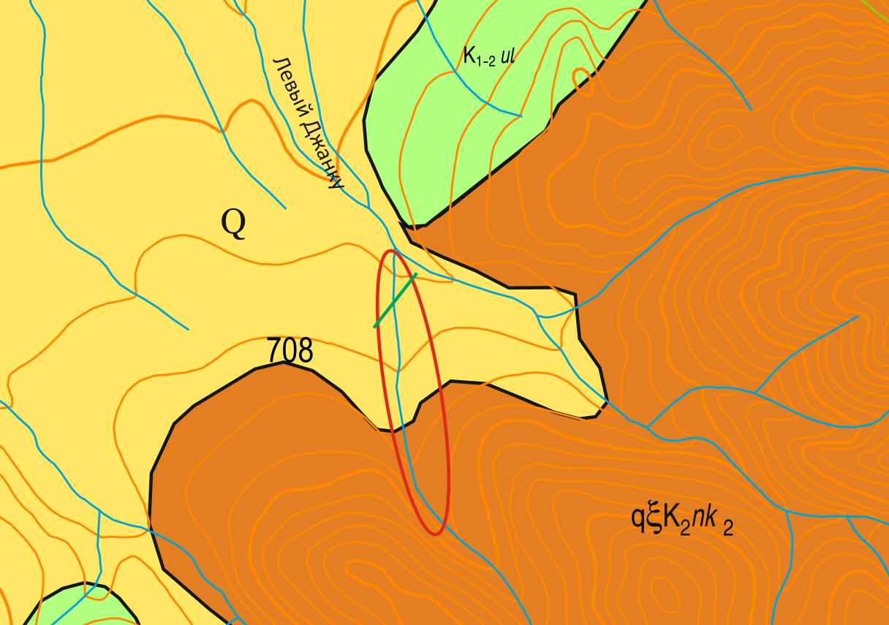
Рис. 2. Геологическая карта масштаба 1:10 000 с выделенным участком работ (красный прямоугольник) и линией разреза (зеленая линия).
Рассмотрим подробнее граниты, Ульбейского массива, которые обнаруживаются на участке работ. Отбор образцов коренных пород производился как на правом (7 образцов), так и на левом (6 образцов) берегу ручья Левый Джанку.

Породы правого берега.
Породы правого берега представлены главным образом гранитами, несколько реже лейкогранитами и совсем редко лейкоплагиогранитами, где главными породообразующими минералами являются кварц, калиевый полевой шпат и плагиоклаз. Значительно реже в породе встречались роговая обманка, биотит, а также непросвечивающие минералы, предположительно магнетит. Указанные минералы распределены в породе в целом равномерно.
Отличительной особенностью данных пород является их структура. Подавляющее большинство гранитоидов правого берега представлено крупнозернистыми породами (Рис. 3). Только у одного образца размер зерен позволял отнести породу к среднезернистой. Большинство зерен в породе ксеноморфные, следовательно, структуру пород, сложенных только такими минералами стоит назвать аллотриоморфнозернистой. Однако некоторые минералы образовывали идиоморфные кристаллы. Например, в образцах 6007/1 и 6008/1 можно было наблюдать правильные зерна плагиоклаза.
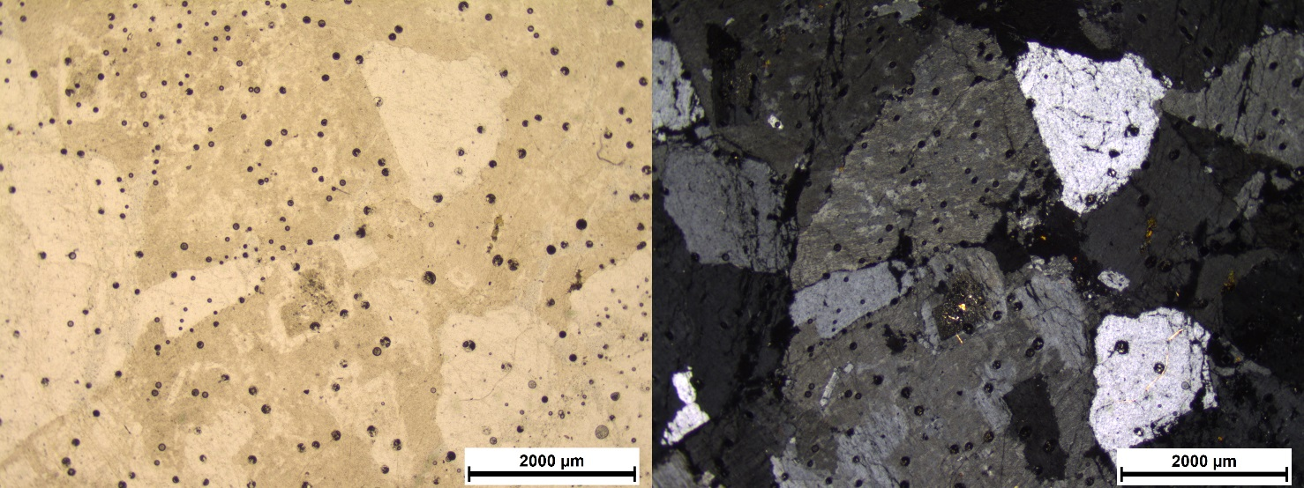
Рис. 3. Образец 4066/2. Крупнозернистый биотитовый гранит
Породы правого берега ручья Левый Джанку подвержены вторичным изменениям. В основном можно наблюдать замещение хлоритом, реже серпентином зерен роговой обманки. Часто по амфиболу развивается и биотит. Вторичные изменения по полевым шпатам в разных породах имеют разную интенсивность. Встречаются породы сильно пелитизированные (Рис. 4) и серицитизированные. Также наблюдаются почти не измененные гранитоиды. Процессы альбитизации встречаются крайне редко.
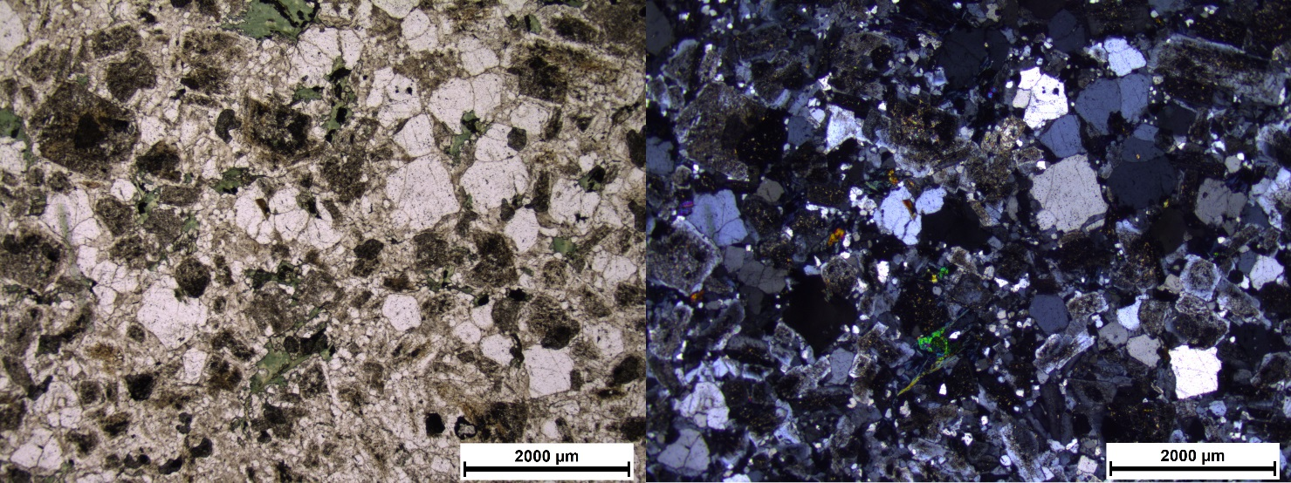
Рис. 4. Образец 6004/1. Среднезернистый лейкогранит с пелитизированными полевыми шпатами.

Породы левого берега.
Первое, что бросается в глаза при исследовании пород левого берега – это их мелкозернистая, реже среднезернистая структура, которая сильно отличает данные породы от тех, что наблюдаются на противоположном берегу. Большинство пород были диагностированы как граниты и лейкограниты, реже лейкоплагиограниты, в которых главными породообразующими минералами являются калиевый полевой шпат, кварц и плагиоклаз. Содержание биотита, реже роговой обманки позволяет отнести данные минералы к породообразующим. Но иногда их относят к второстепенным вместе с, цирконом, гранатом, мусковитом и непросвечивающими минералами. Распределение указанных минералов в породе равномерное.
Как уже было выше сказано, структура породы мелкозернистая (Рис. 5). Подавляющее большинство минералов сложены ксеноморфными зернами. Поэтому все породы аллотриоморфнозернситые.
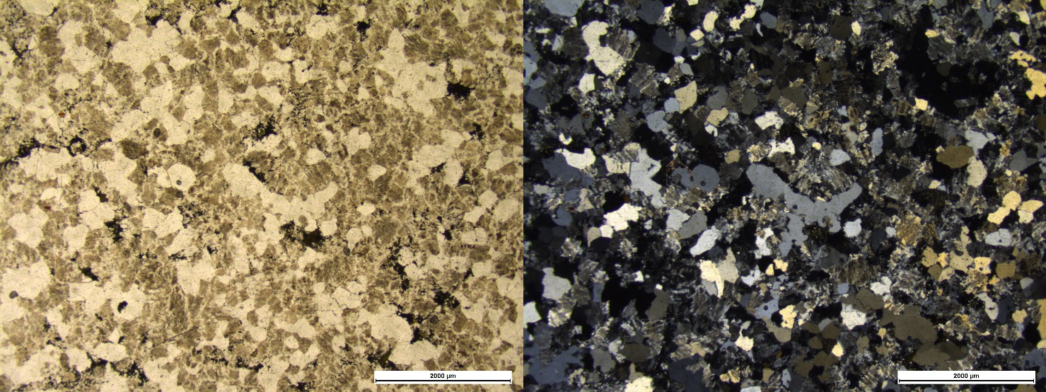
Рис. 5. Образец 107/3 Мелкозернистый альбитизированный лейкогранит.
Еще одной отличительно особенностью коренных пород левого берега ручья Левый Джанку является их высокая степень вторичных изменений. Во-первых, почти в каждой породе наблюдается альбитизация, заключающаяся в замещении альбитом плагиоклаза (Рис. 6). Во-вторых, очень сильная развита пелитизация полевых шпатов, которая легко диагностируется по буроватым цветам зерен в проходящем свете (см. Рис. 5). Интенсивность указанных процессов в большинстве пород значительная. Несколько реже проявлены хлоритизация, эпидотизация и образование биотита, развивающиеся по роговой обманке, а также серицитизация по полевым шпатам.
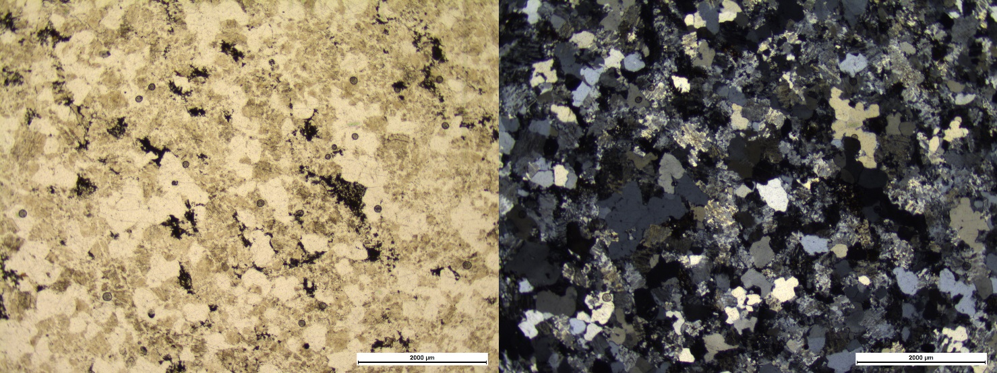
Рис. 6. Образец 4073/1. Мелкозернистый гранит, альбитизированный.
Сравнивая гранитоиды нютско-куйдусунского габбро-гранодиорит-гранитного латерального плутонического ряда, обнажающиеся в апикальной части Ульбейского массива, можн сделать вывод, что на правом берегу породы более крупнозернистые, и в меньшей степени подвержены вторичным изменениям. В то время как гранитоиды левого берега ручья Левый Джанку представлены более мелкозернистыми, вторично переработанными разностями тех же пород.

Метасоматиты
Ниже по течению гранитоиды сменяются на метасоматизированные породы. Были отобраны и исследованы 3 образца. Данные породы сложены крупными кристаллами амфибола, выделяющиеся на фоне мелкозернистой массы. Указанный минерал сильно замещен биотитом темно-зеленого или коричневого цвета, а также хлоритом. Стоит отметить, что в одном из образцов была обнаружена направленность порфиров амфибола (Рис. 7). Редко можно наблюдать сильно замещенные зерна моноклинного пироксена, размеры которого сопоставимы с размерами кристаллов амфибола. Иногда можно встретить небольшие порфиры плагиоклаза (андезина), а также кварца (значительно реже). Обнаружены редкие зерна апатита.
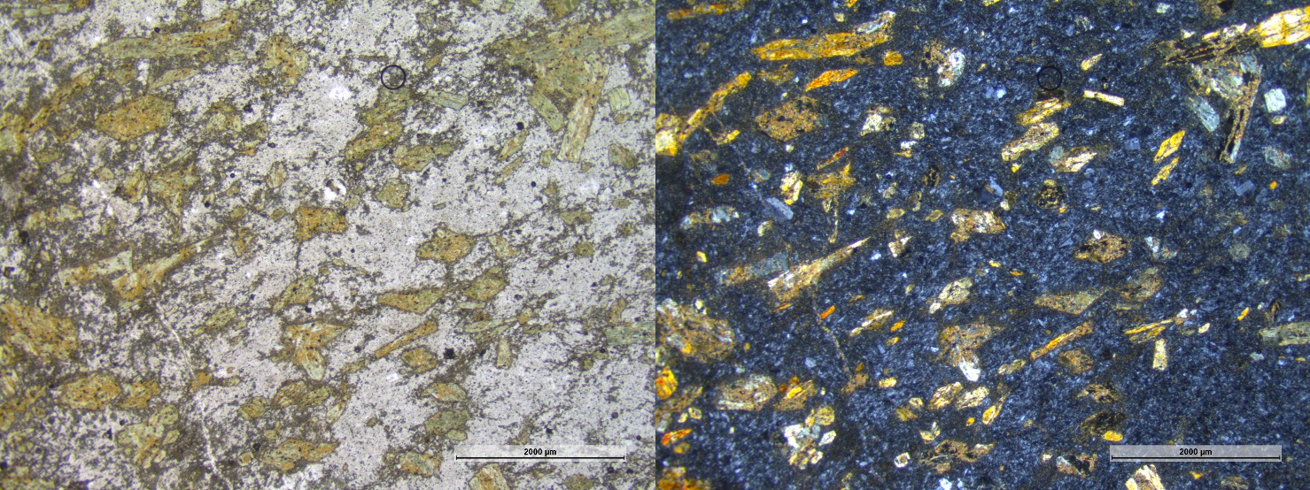
Рис. 7. Образец 100. Метасоматизированный андезит с директивностью амфиболов
Основная масса породы представлена очень мелкими зернами плагиоклаза. Стоит отметить, что вулканическое стекло не было обнаружено. Предположительно, порода была андезитом с микролитовой, анамезитовой структурой.
Более подробное петрографическое описание пород смотри в Приложении 3.

Строение россыпи
Россыпь ручья Левый Джанку имеет линейную форму, и располагается в пределах средней – нижней части долины в виде лентообразной залежи. В среднем мощность россыпи составляет 12 метров. Ширина россыпи отличается в разных участках ручья. В верховьях ширина небольшая, и составляет 32 метра, а в нижней части доходит до 70 метров (Червоник, 2021).
Отложения россыпи можно разделить на четыре пласта. Нижний пласт сложен валунно-галечной породой с щебенкой и дресвой. По палинологическим образцам был определен его возраст, который, вероятнее всего не древнее средненеоплейстоценовго времени. Выше него залегает пласт, сложенный валунником с галькой и гравием, возраст образования которых такой же, как у подстилающих пород. Перекрывает его слоистая глина с прослоями песка и суглинком. Верхний продуктивный пласт сложен валунно-галечной породой с песком и слоистой глиной. Выше можно наблюдать только почвенно-растительный слой. Указанные пласты, начиная со слоистой глины, сформировались не древнее позднего плейстоцена (Червоник, 2021).
Россыпь залегает на дочетвертичных горных породах. В верховьях отложения залегают на лейкократовых гранитах Ульбейского массива. В среднем и нижнем течении плотик в основном сложен покровными андезитами. Их характерной особенностью является сильная трещиноватость.
Продуктивными пластами являются самый нижний, расположенный на плотике, и самый верхний, который фрагментарно перекрыт почвенно-растительным покровом (Рис. 8).
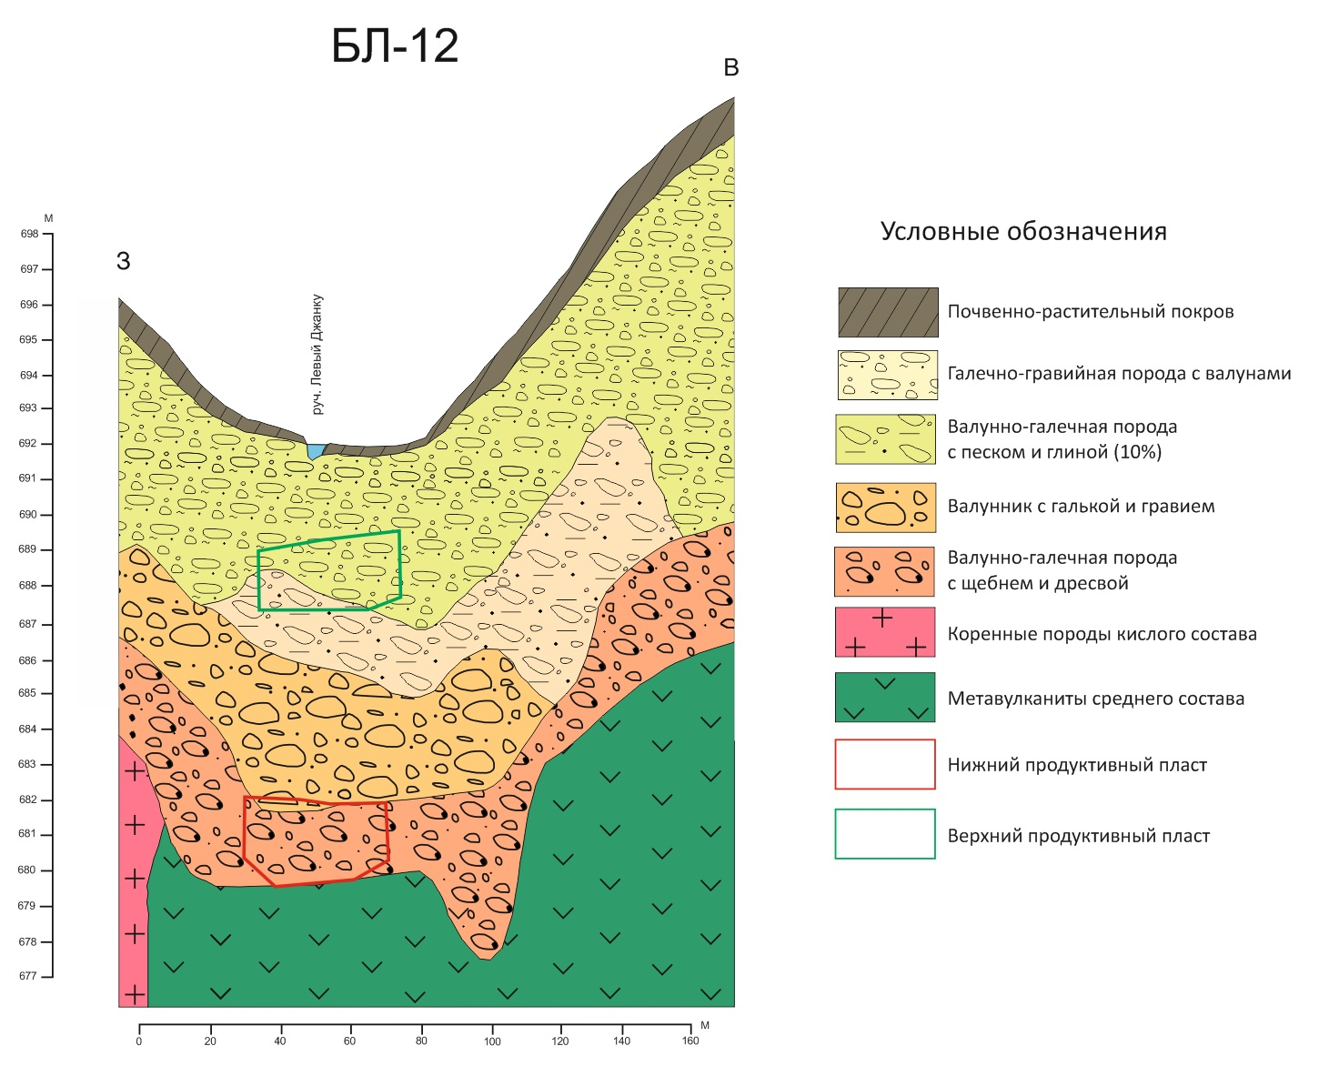
Рис. 8. Геологический разрез россыпи через ручей Левый Джанку по профилю БЛ-12 (по Червоник, 2021).

Нижний пласт
Нижний пласт, как уже было сказано, сложен в основном крупными, окатанными обломками. Более мелкие частицы не окатанные. Мощность пласта составляет примерно 2 метра. Кровля пласта вскрывается на глубине порядка 10 метров. Тяжелая фракция представлена в основном магнетитом. Реже встречаются такие минералы как ильменит, циркон, гранат, амфибол, монацит и пирит. В качестве акцессорных минералов можно наблюдать Сфалерит, халькопирит, золото и галенит (Рис. 9). Содержание золота колеблется в широком диапазоне от 1230 до 2150 мг/м³ (Червоник, 2021). Из шлиховых проб были отобраны и проанализированы 36 зерен золота. Их размер варьирует в диапазоне от 0.2 до 0.7 мм. Больше половины зерен золота имеют размер от 0.3 до 0.45 мм. Форма золотин разнообразная. Чаще всего можно наблюдать изометрические зерна. Несколько реже встречаются слегка удлиненные формы. Подавляющее большинство зерен слабо окатанные. Скульптура поверхности у зерен нижнего пласта шероховатая. Крайне редко рельеф занозистый. Зерна золота достаточно часто имеют небольшие по площади и глубине впадины на своей поверхности, которые диагностированы как отпечатки минералов. Нередко можно наблюдать и сами минералы, которые образуют сростки с золотом. Состав золота варьирует в широких пределах от 340 до 890 ‰ (Рис. 10). Треть от всех исследуемых зерен имеют состав порядка 550 %○. Немного меньше (26%) золотин имеют состав примерно 680 %○. В качестве примеси в зернах золота содержится серебро.
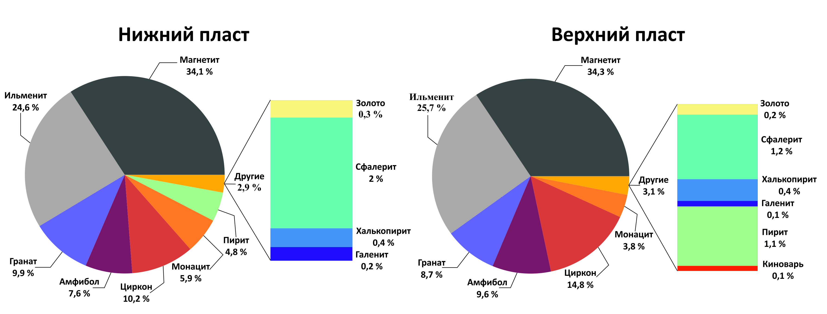
Рис. 9. Усредненный минеральный состав тяжелой фракции.

Верхний пласт
Верхний пласт также сложен окатанными крупными обломками, однако порода хуже сцементирована, чем нижний продуктивный пласт. До 10 % породы сложено глиной. Сам пласт часто можно наблюдать на дневной поверхности. Иногда необходимо снять почвенно-растительный покров. Мощность пласта 3 метра. Стоит отметить, что не весь пласт является продуктивным, а только нижняя его часть, которая расположена на глубине от 1.5 до 3 метров. Анализ шлиховых проб показал, большая часть тяжелой фракции представлена магнетитом и ильменитом. Немного реже встречается циркон, амфибол, гранат и монацит. Акцессорные минералы имеют большое разнообразие. Они представлены сфалеритом, пиритом, халькопиритом, золотом, галенитом и даже киноварью (Рис. 9). Содержание золота составляет от 200 до 500 мг/м³ (Червоник, 2021). Из верхнего пласта проанализированы 29 золотин. В результате исследований удалось выяснить, что их размер колеблется от 0.16 до 0.56 мм. В основном зерна имеют размер от 0.2 до 0.3 мм. Подавляющее большинство золотин представлены изометрическими зернами. Значительно реже встречаются слегка удлиненные формы. Редко наблюдаются сложные и изогнутые удлиненные зерна. Поверхность зерен чаще всего шероховатая. Иногда на золотинах наблюдается занозистый рельеф. Зерна чаще всего не окатанные, значительно реже со средней степенью окатанности. Широко проявлены сростки золота с такими минералами как кварц и галенит (значительно реже), а также их отпечатки на поверхности. Пробность золота может меняться в пределах от 520 до 970 ‰ (Рис. 10). Большинство зерен на 75 % сложены золотом. До 25 % золотин может составлять серебро.
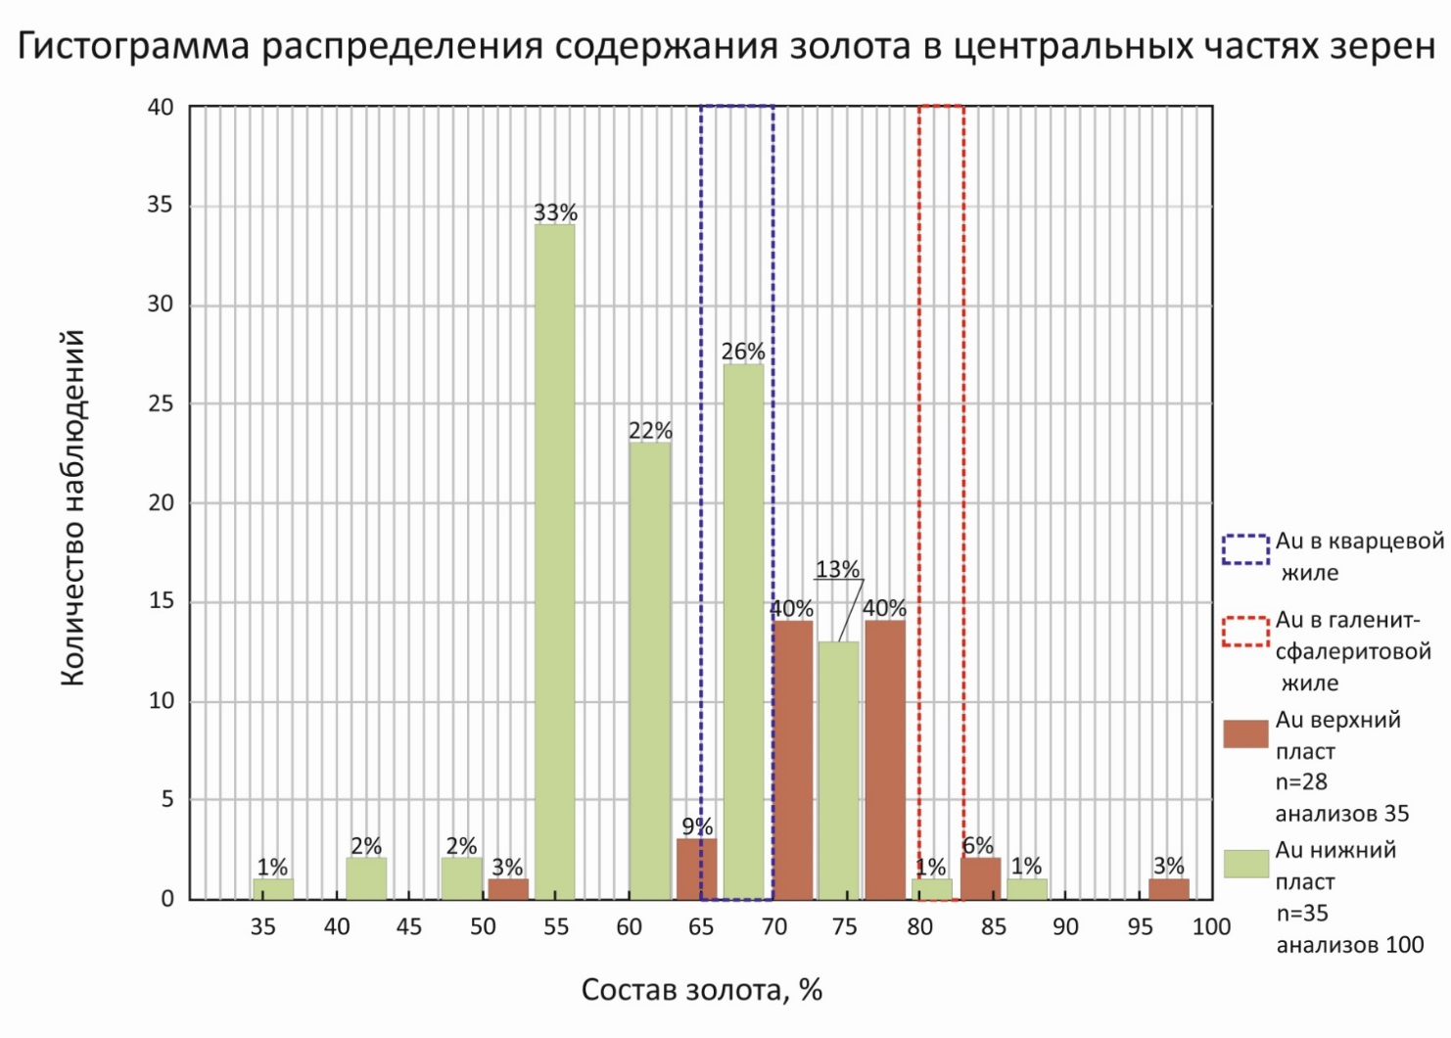
Рис. 10. Гистограмма распределения содерджания золота в центральных частях зерен.

Сравнение пластов
Если сравнивать зерна золота нижнего и верхнего пластов, то можно найти достаточно много как различий, так и общих черт. Минеральный состав шлихов двух пластов в целом не отличается, за исключением акцессорных минералов. В двух указанных пластах преобладают изометрические зерна золота с, как правило, плохой окатанностью. Стоит отметить, что в нижнем пласте чаще можно встретить слегка удлиненные формы зерен. Наличие сростков золота с другими минералами характерно для двух пластов. Гранулометрический состав золотин отличается. Не смотря на то, что и в нижнем и в верхнем плате размеры зерен в целом варьируют в одном и том же интервале, большая часть зерен имеет разный размер. Так основная масса золотин верхнего пласта имеет меньший размер, чем зерна нижнего пласта (Табл. 1). Важную роль играет различие в пробности золотин. В нижнем пласте преобладают зерна с более низкой пробностью, чем в верхнем пласте. Однако концентрация золота в нижнем продуктивном пласте минимум в 2-3 раза выше, чем показатели верхнего пласта.
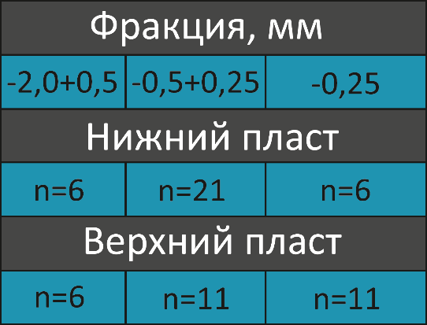
Табл. 1. Значения гранулометрического размера зерен ручья из шлиховых проб.
n-количество зерен золота.
Спектр | Ag, % | Au, % | Формула | Центр/кайма
Верхний пласт
423 | 35,58 | 64,42 | Au_{0,64}Ag_{0,36} | центр
392 | 4,63 | 95,37 | Au_{0,92}Ag_{0,08} | кайма
389 | 1,32 | 98,68 | Au_{0,01}Ag_{0,99} | кайма
463 | 26,57 | 73,43 | Au_{0,73}Ag_{0,27} | центр
471 | 23,92 | 76,08 | Au_{0,76}Ag_{0,24} | центр
Нижний пласт
489 | 32,79 | 67,21 | Au_{0,67}Ag_{0,33} | центр
296 | 0,48 | 99,52 | Au_{0,99}Ag_{0,01} | кайма
322 | 41,88 | 58,12 | Au_{0,58}Ag_{0,42} | центр
324 | 25,67 | 74,33 | Au_{0,74}Ag_{0,26} | центр
323 | 46,53 | 53,47 | Au_{0,53}Ag_{0,47} | центр
Табл. 2. Результаты микрозондового анализа типичных зерен из россыпи.

Зависимость состава золота от его гранулометрического состава
При исследовании зерен золота было сделано предположение о зависимости их пробности от размера. Для этого были проанализированы данные гранулометрического состава, а также химический состав золота. В результате этого был построен график зависимости длины зерен от их пробности в центральных частях (Рис. 11). К сожалению, не удалось вывить никаких закономерностей.

Рудопроявления
В пределах исследуемого участка были обнаружены рудопроявления с коренным золотом. Первый из них локализован в метасоматизированных андезитах. Второй встречается в гранитах Ульбейского массива. Рассмотрим подробнее каждое из золотоносных рудопроявлений.
Во вторично измененных андезитах обнаружены золоторудные участки, представляющие собой скарнированную породу кварц-карбонат-серицит-хлоритового состава из зоны контакта с галенит-сфалеритовыми прожилками. Для указанной породы характерно неравномернозернистое строение, где встречаются зоны, почти полностью сложенные галенитом, сфалеритом и карбонатом. Такие участки можно назвать шлировидными. Стоит также отметить, что размер зерен вышеуказанных минералов сильно отличается друг от друга (Рис. 12).
Более подробное описание рудной зоны смотри в приложении 3.
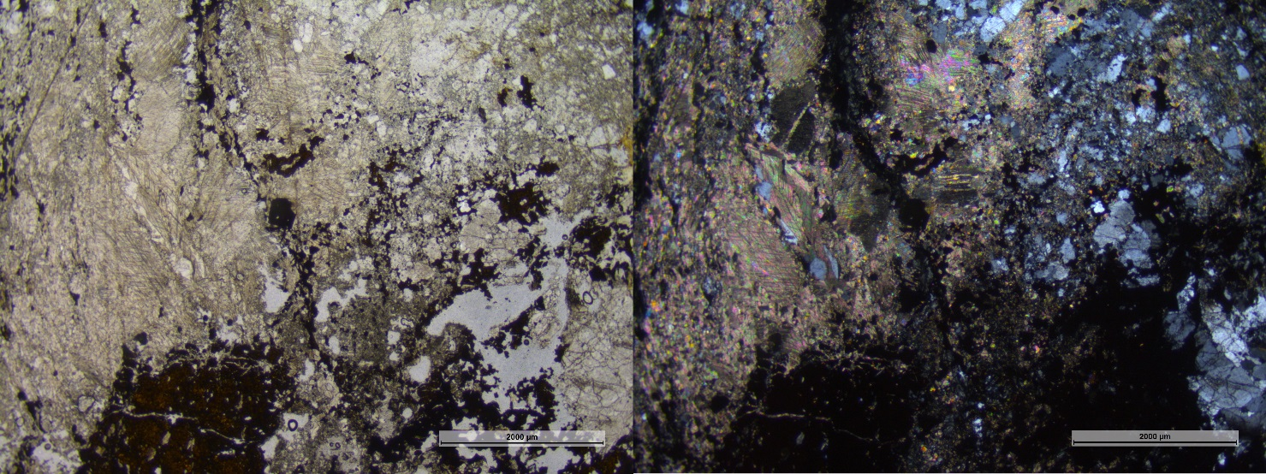
Рис. 12. Образец РЗ-1 Рудовмещающие минералы.
При микроскопическом изучении образцов в отраженном свете было обнаружено видимое золото, большинство которого локализуется в галените (Рис. 13) в виде обособленных включений, либо на участках прорастания галенита со сфалеритом. Форма выделений золота разнообразная, преимущественно удлинённые, с неровными, извилистыми границами. Размер достигает 0,80 х 0,02 мм, в среднем, 0,1-0,5 мм. Пробность коренного золота варьирует от 806 ‰ до 836 ‰ (см. Рис. 10).
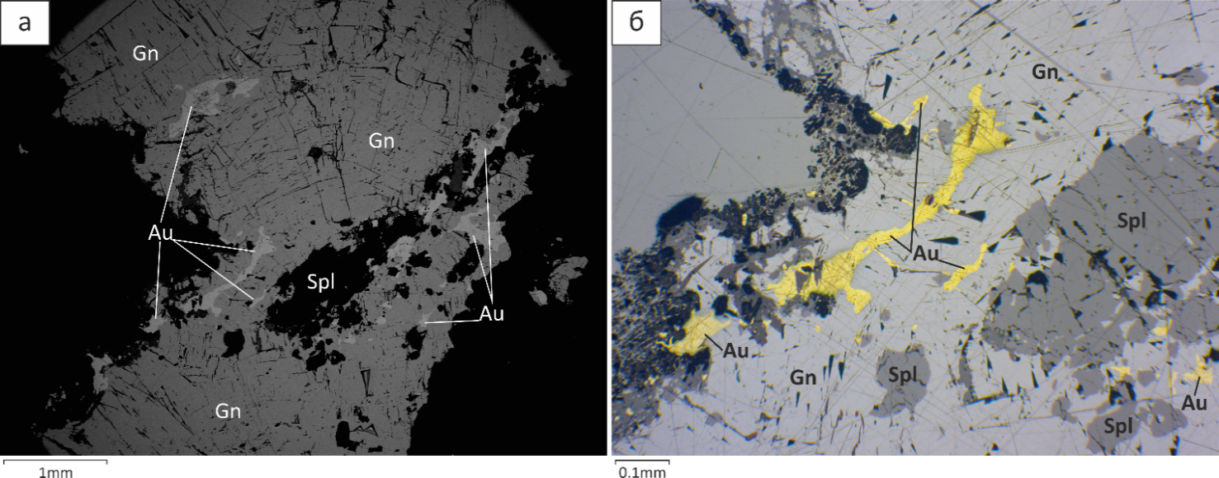
Рис. 13. Фото галенит-сфалеритовой жилы c прожилковидным выделением золота: а – СЭМ-фото, б – в отраженном свете. Сокращения: Au – золото, Gn – галенит, Spl – сфалерит.
Как уже было сказано выше, обнаружен коренной источник золота и в породах Ульбейского массива. Рудопроявление представлено кварцевыми жилами, в которой локализовано золото. Сами жилы сложены собственно кварцем молочно-белого цвета или прозрачным с золотистым оттенком. Для последних характерно нахождение в виде мелких прожилков на периферии массивного молочно-белого кварца. В жилах иногда можно встретить гидроксиды железа, которые развиваются между зернами кварца. Наблюдаются также и мелкочешуйчатый мусковит. Рудные минералы распространены очень слабо. Встречаются галенит, сфалерит в виде тонкой вкрапленности, а также лимонитизированный пирит. Мощность указанных кварцевых жил составляет порядка 10-15 м (Каварзин, 2021).
Для изучения состава золота, образцы были раздроблены. Затем на концентрационных столах была отобрана тяжелая фракция, которая содержала зерна золота. Они были отобраны, помещены в шайбу для исследования их состава на электронном микроскопе с энергодисперсионной приставкой. В результате проведенных исследований удалось выяснить, что пробность золота в кварцевых жилах находится в диапазоне от 650 до 700 ‰ (см. Рис. 10).

Выводы
На основании минерального состава шлихов, составе пород, через которые протекает ручей Левый Джанку, исследовав морфологию и состав золота из тяжелой фракции и коренных источников, можно сделать следующие выводы.
Во-первых, на основании сростков с другими минералами, слабой окатанности, а также наличия штриховки на поверхности зерен золота, можно сделать вывод, что коренные источники располагались очень близко. Зерна золота не переносились на большое расстояние (McClenaghan, 2011). В шлихах были обнаружены минералы со слабой механической прочностью, которые наблюдались в коренном рудопроявлении золота. Этот факт еще раз доказывает близкий источник сноса.
Во-вторых, основным питающим источником верхней россыпи является рудопроявление с пробностью золота от 700 до 750 ‰. Указанный источник поставляет около 80 % зерен золота для верхнего продуктивного пласта. Вероятнее всего таким источником были кварцевые жилы, которые были обнаружены в эндоконтакте гранитоидов Ульбейского массива. Данный источник был отнесет к золото-сульфидно-кварцевой формации. Галенит-сфалеритовая жила, в которой было обнаружено видимое золото, привносила лишь малую часть (порядка 6 %) благородных металлов. Этот факт подтверждается малым количеством сульфидов (сфалерита и галенита) в шлиховых пробах. Данный источник приурочен к приконтактовым вулканитам. Проанализировав информацию, приведенную в главе про полезные ископаемые, можно сделать вывод, что золото в галенит-сфалеритовых жилах относится к золото-полиметаллической формации.
В-третьих, коренной источник золота из нижнего пласта должен иметь пробность от 550 до 750 ‰. Учитывая такой разброс в составе золота, можно предпоалагть, что было несколько питающих источников золота. Одними из них могли быть кварцевые жилы, локализованные в приконтактовой зоне гранитоидов. К сожалению, на данный момент не были обнаружены коренные источники, которые по пробности золота соответствовали золотинам из нижней россыпи. Есть предположения, что это могли быть всё те же жилы золото-кварцевой формации, которые в верхней своей части имели менее высокопробное золото. С течением времени источник подвергался разрушению, и тогда стало накапливаться более богатое золото из нижней части жил. То есть, не стоит отвергать тот факт, что рудопроявление, которое являлось основным источником сноса для нижней россыпи не будет обнаружено вовсе.

Список приложений
Приложение 1. Геологическая карта СССР. P-54-XXXVI Приохотская серия. Масштаб 1:200 000
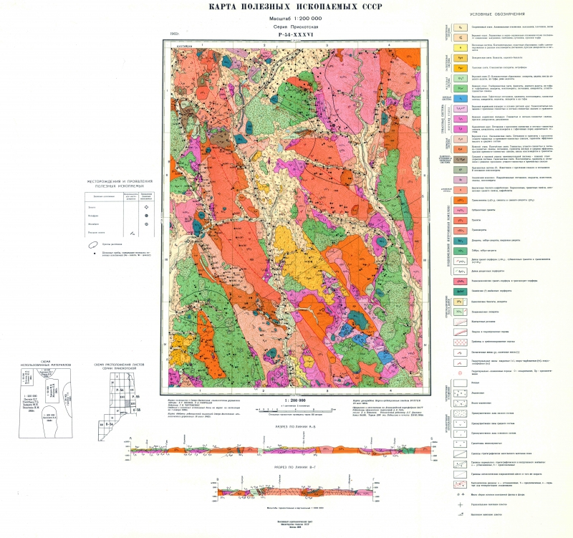

Приложение 2. Геологическая карта СССР. P-54-XXX Серия Приохотская. Масштаб 1:200 000.
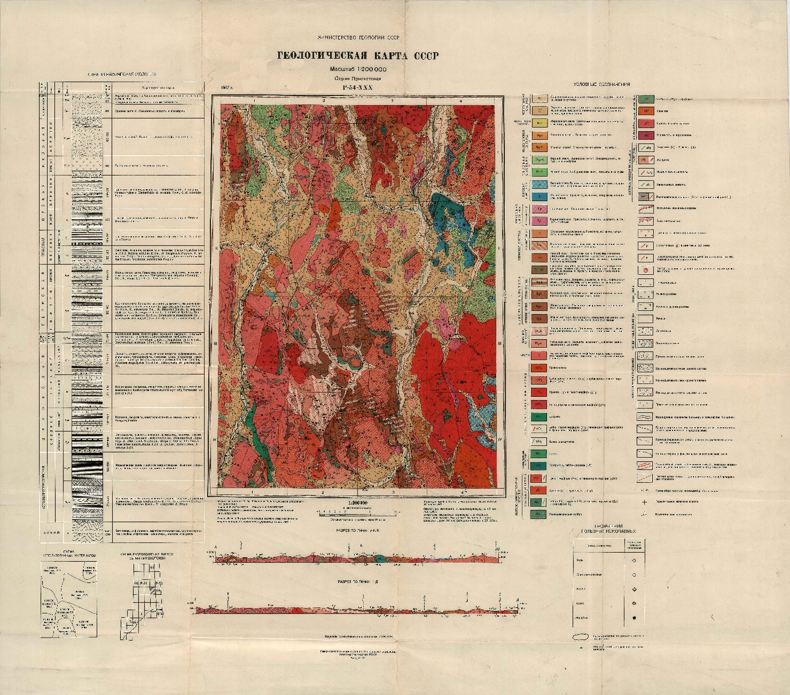

Приложение 3. Петрографическое описание горных пород.
Породы правого берега.
Образец 4066/1 Крупнозернистый биотитовый гранит.
Порода была диагностирована как гранит. Структура породы неравномернозернистая, крупнозернистая, аллотриоморфнозернистая. Текстура массивная.
Примерно треть породы (35 %) сложено ксеноморфными зернами кварца со средним размером порядка 2 мм. Вторым по распространенности минералом является плагиоклаз (30 %) с углом погасания порядка 10°, что позволяет по альбитовому закону отнести минерал к олиголазу, На калиевый полевой шпат, а именно ортоклаз приходится порядка 25 % породы. Достаточно часто можно встретить зерна биотита, которые слагают примерно 7 % породы. Порядка 3 % породы представлено роговой обманкой. Для данной породы характерна крупнозернистая, аллотриоморфнозернистая структура. Размер кристаллов в породе примерно одинаковый. Стоит отметить, что биотит очень сильно подвержен вторичным изменениям, а именно хлоритизации. Из-за этого некоторые зерна могут быть почти полностью замещены вторичным минералом. Несколько меньше развита серицитизация породы. На основании вышесказанного, породу следует назвать гранит.
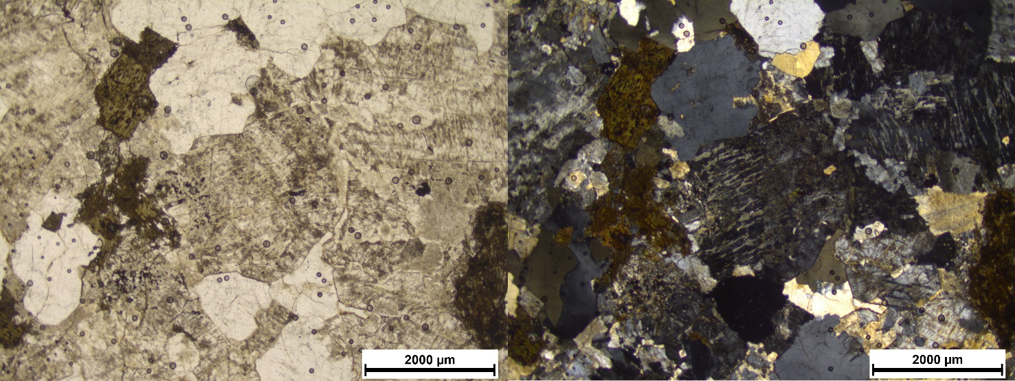
Рис. Образец 4066/1. Крупнозернистый биотитовый гранит.
Образец 4066/2 Крупнозернистый гранит.
Определение породы позволило отнести ее к гранитам. Структура равномернозернситая, крупнозернистая, аллотриоморфнозернистая. Текстура массивная.
Главными породообразующими минералами является калиевой полевой шпат (ортоклаз) и плагиоклаз с 20 % анортитового минала, что позволяет отнести его к олигоклазу. Указанные минералы слагают по 35 % породы. Несколько реже (25 %) встречается кварц. Данные минералы не образуют идиоморфных зерен. Темноцветные минералы представлены биотитом и роговой обманкой, суммарное количество которых не превышает 5 %. Стоит отметить, что первый из них преобладает над вторым. Темноцветные минералы образуют шлировидные выделения, размером до 1 мм. Не смотря на это порода равномернозернистая. Для нее характерна крупнозернистая, аллтриоморфнозернистая структура. Размеры кристаллов в породе в целом равные. Слабо проявлены вторичные изменения, представленные серпентинизацией по амфиболу и пелитизацией. Порода была диагностирована как гранит.
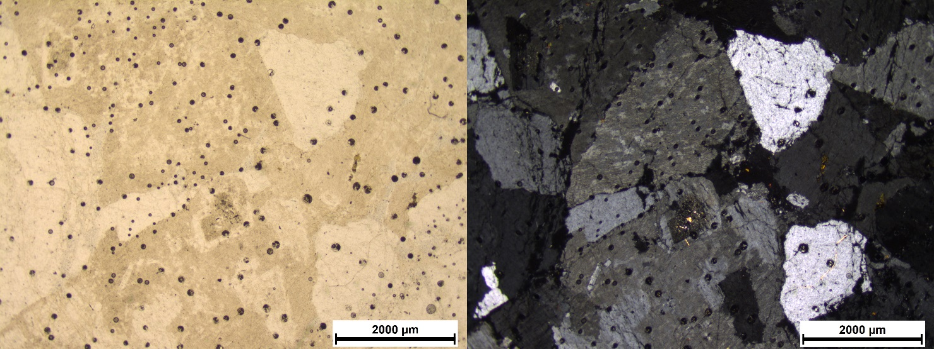
Рис. Образец 4066/2 Крупнозернистый гранит.
Образец 4067/1 Порфировый гранит.
По соотношению калиевого полевого шпата, плагиоклаза и кварца порода определена как гранит. Структура породы равномернозернстая, порфировая. Текстура массивная.
Порода в основном представлена двумя минералами: калиевым полевым шпатом и кварцем, каждый из которых слагает примерно по 35 % породы. Менее 20 % породы приходится на олигоклаз, определенный по альбитовому закону. Указанные зерна ксеноморфные. Встречается и биотит, составляющий примерно 5-7 % породы. Вторичные минералы представлены хлоритом и реже эпидотом, развивающиеся по биотиту. Полевые шпаты серицитизированы и достаточно сильно пелитизированы. Структура породы мелко- среднезернистая, аллотриоморфнозернистая. Стоит отметить, что зерна кварца, реже ортоклаза имеют несколько больший размер, чем у всех других минералов. Следовательно, можно назвать данную породу не просто гранитом, а порфировым гранитом. Возможно порода была сформирована в гипабиссальных условиях.
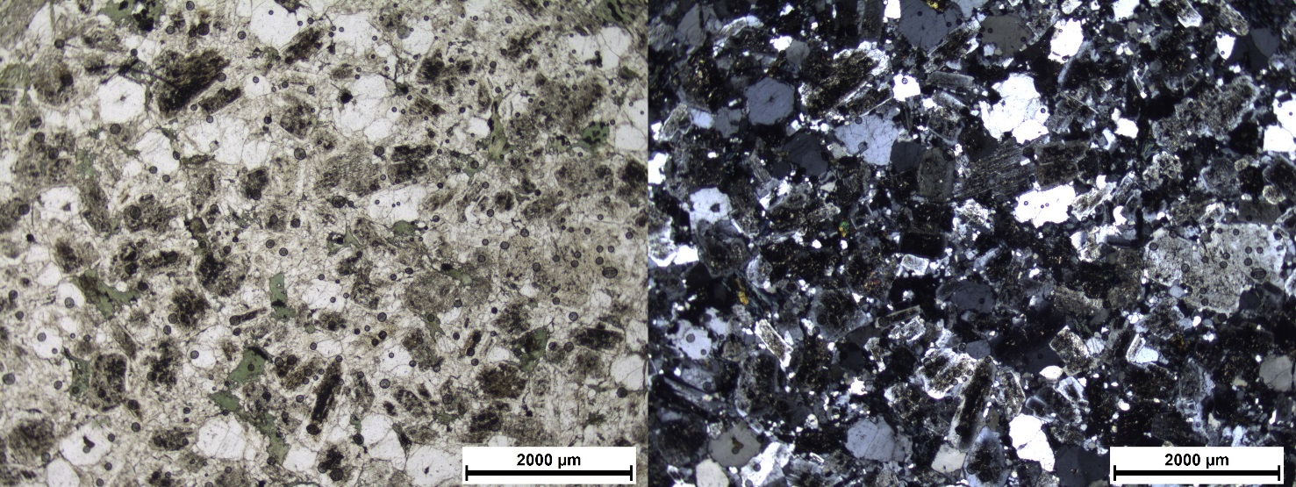
Рис. Образец 4067/1 Порфировый гранит.
Образец 6004/1 Среднезернистый лейкогранит.
Порода – лейкогранит. Характерна среднезернистая, аллотриоморфнозернистая структура. Массивная текстура.
В породе преобладает кварц. На него приходится порядка 45 % всей породы. Реже можно встретить калишпат, представленный в основном ортоклазом, слагающий примерно 30 % породы. Плагиоклаз (олигоклаз) наблюдается в 15 % случаев. Порядка 10 % породы представлено хлоритом (5 %), амфиболом (3 %) эпидотом (2 %). Биотит, а также непросвечивающие минералы, предположительно магнетит, встречается крайне редко. Полевые шпаты очень сильно подвержены процессам пелитизации. Темноцветные минерали сильно замещены хлоритом. Структура породы равномернозернистая, среднезернистая, аллотриоморфнозернистая. Все зерна породообразующих минералов имеют сходный размер. На основании всего сказанного, порода была диагностирована как лейкогранит.
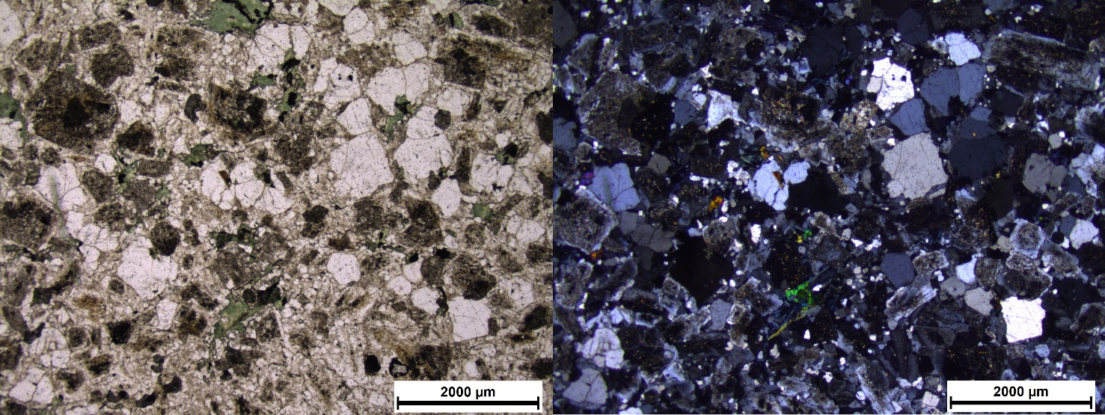
Рис. Образец 6004/1 Среднезернистый лейкогранит.
Образец 6007/1 Крупнозернистый биотитовый гранит.
Порода диагностирована как биотитовый гранит. Структура гипидиоморфнозернистая, крупнозернистая. Текстура неоднородная, такситовая.
Главным породообразующим минералом является плагиоклаз с 10 % анортитового минела, что позволяет его отнести к альбиту и олигоклазу. На данный минерал приходится порядка 40 % породы. Важной особенностью явялется то, что плагиоклаз образует идиоморфные зерна. Ортоклаз слагает примерно 35 % породы. На кварц приходится четверть породы. Указанные минералы представлены ксеноморфными зеорнами. Биотитом сложено порядка 7 % породы. Крайне редко (первые %) можно наблюдать роговую обманку. Еще реже встречаются очень мелкие зерна мусковита. Биотит почти полностью замещает небольшие кристаллы амфибола. Стоит отметить, что полевые шпаты сильно пелитизированы и альбитизированы. Минералы в породе распределены неравномерно. Встречаются участки с преобладанием полевых шпатов. Структура породы крупнозернистая, гипидиоморфнозернистая, неравномернзернистая. Размеры отдельных кристаллов в породе могут немного отличаться друг от друга, и такую породу можно описать как разнозернистую. Такую породу следует назвать гранитом.
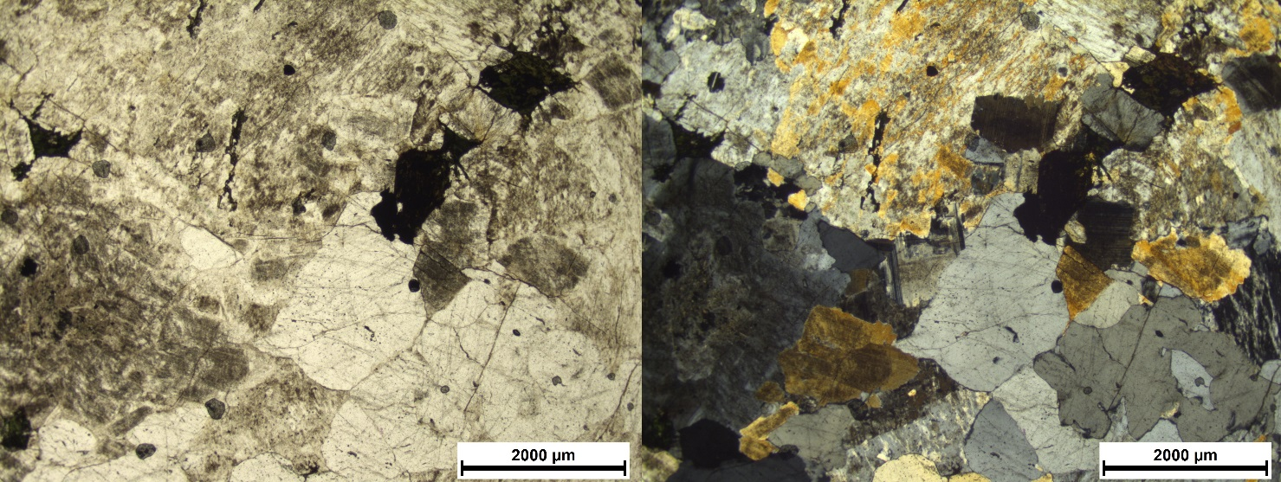
Рис. Образец 6007/1 Крупнозернистый биотитовый гранит с неравномернозернистой структурой
Образец 6008/1 Лейкоплагиогранит крупнозернистый.
Порода определена как лейкоплагиогранит с массивной текстурой. Для нее характерна крупнозернистая, раномернозернистая, гипидиоморфнозернистая структура.
Порода на 40 % сложена крупными идиоморфными зернами плагиоклаза, размер которых может достигать 2,5 мм. Несколько реже встречается кварц (30 %) и калиевый полевой шпат (25%), представленный ортоклазом. В качестве втростепенных минералов выступает биотит, слагающий до 5 % породы. Порода слабо подвержена вторичным изменениям. Полевые шпаты незначительно пелитизированы. Структура породы крупнозернистая, гипидиоморфнозернистая. На периферии некоторых ортоклазов наблюдаются очень мелкие (сотые доли мм) вростки кварца. В зернах биотита встречаются непросвечивающие минералы, расположенные параллельно друг другу. Стоит отметить тот факт, что между зернами породообразующих минералов можно наблюдать проявления гидроксидов железа. Подытожив все выше сказанное, можно сделать вывод, что данная порода является лейкоплагиогранитом.
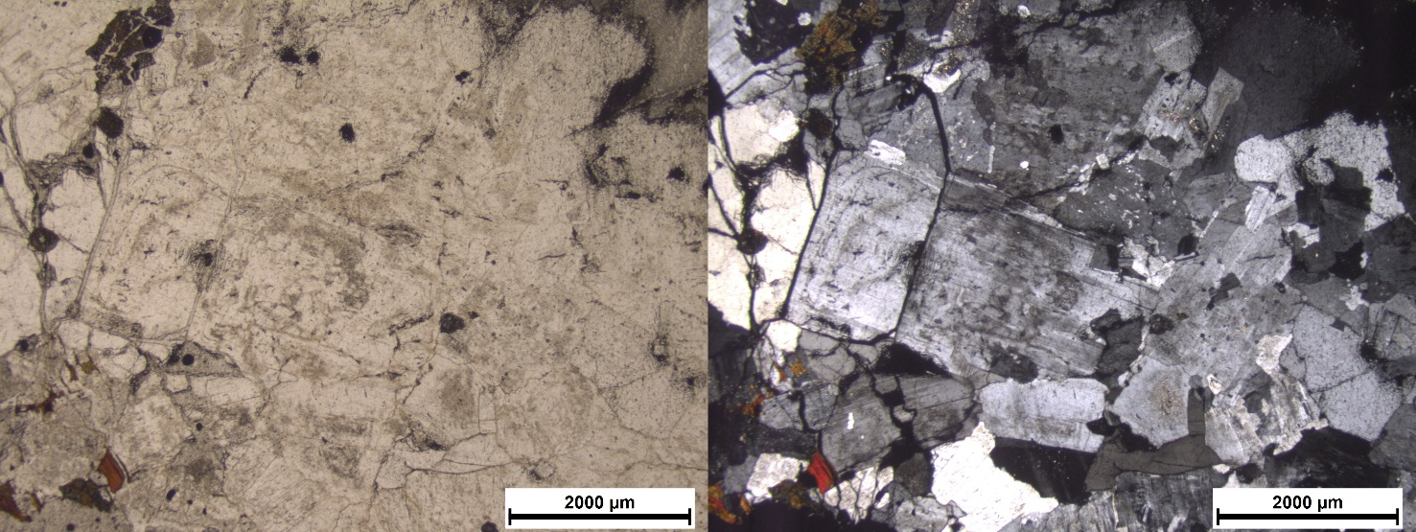
Рис. Образец 6008/1 Лейкоплагиогранит крупнозернистый.

Породы левого берега.
Образец 107/3 Альбитизированный лейкогранит.
Диагностирована порода как лейкогранит. Структура породы мелкозернистая, аллотриоморфнозернистая, равномернозернистая. Тексутра массивная.
Основным минералом, слагающим породу, является кварц. На него приходится порядка 40 % породы. Немного реже встречается олигоклаз (30 %). Калиевый полевой шпат, представленный ортоклазом и совсем редко микроклином, составляет примерно 20 % породы. Встречаются непросвечивающие минералы, которые, предположительно, являются магнетитом. Крайне редко можно обнаружить биотит (3 %), образующий шлировидные выделения. Удалось обнаружить циркон, который встречается в породе крайне редко (до 1 %). Для породы характерны процессы вторичного изменения, развивающиеся по полевым шпатам. Достаточно широко развита пелитизация и альбитизация. Структура породы мелкозернистая, аллотриоморфнозернистая. Минералы распределены равномерно. Размер зерен в целом сходный. Порода была диагностирована как альбитизированный лейкогранит.
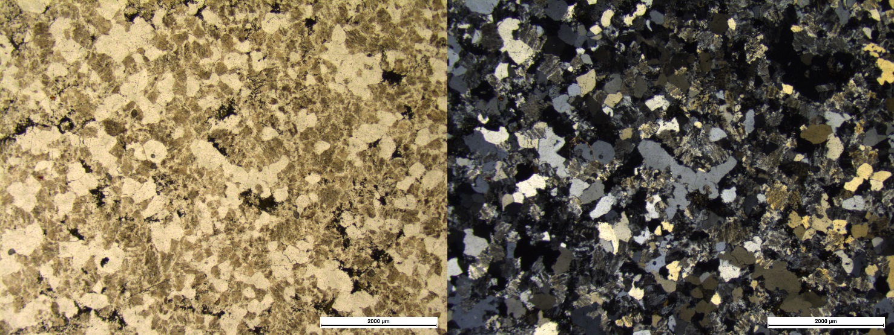
Рис. Образец 107/3 Альбитизированный лейкогранит.
Образец 4055 Гранит мелкозернистый.
Гранит мелкозернистый с аллотриомфрнозернситой, равномернозернистой структурой и массивной текстурой.
Самым распространенным минералом является плагиоклаз, слагающий 40 % породы. Немного реже порода представлена кварцем (30 %). Четверть породы состоит из калиевого полевого шпата. Указанные минералы имеют сходные размеры. Можно наблюдать непросвечивающие минералы. Их количество в породе оценивается в 5-7 %. Реже встречается биотит темно-зеленого цвета (2 %). В целом стоит отметить слабые вторичные изменения породы. Наблюдается небольшая альбитизация. Можно только отметь достаточно сильную пелитизацию полевых шпатов. Структура породы мелкозернистая, аллотриоморфнозернистая, равномернозернистая. Было принято решение назвать породу гранитом.
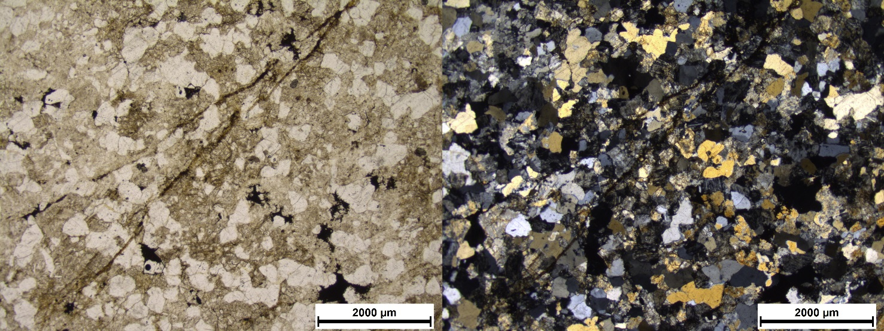
Рис. Образец 4055 Гранит мелкозернистый.
Образец 4055/1-2 Мелкозернистый лейкогранит.
Порода определена как лейкогранит. Текстура породы массивная. Структура равномернозернистая, аллотриоморфнозернистая, среднезернистая.
Калиевый полевой шпат, который был диагностирован как ортоклаз, слагает порядка 40 % породы. Вторым по распространенности минералом является кварц, на который приходится 30 % породы. Также можно встретить плагиоклаз (олигоклаз, реже альбит), содержание которого в породе составляет 25 %. Породу сечет жила, которая нацело сложена кварцем. Мощность такой жилы в среднем составляет 1 мм. До 5 % породы может быть представлено биотитом. Порода подвержена процессам альбитизации незначительно. Полевые шпаты пелитизированы. Так как все зерна ксеноморфные, то можно сделать вывод, что структура породы аллотриоморфнозернистая, среднезернистая. Между зернами развиваются гидроксиды железа. Встречаются участки пород, где ожелезнения проявлены очень сильно. Данную породу диагностировали как лейкогранит.
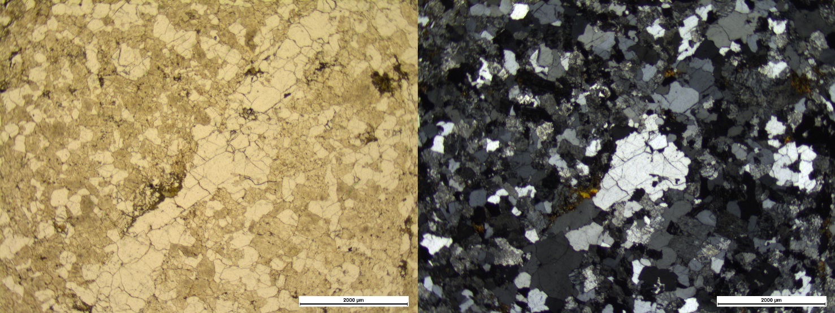
Рис. Образец 4055/1-2 Мелкозернистый лейкогранит.
Образец 4073/1 Мелкозернистый гранит.
Данную породу было принято назвать гранитом. Для нее характерна мелкозернистая, аллотриоморфнозернистая структура. Текстура массивная.
Порода на 40 % сложена калиевым полевым шпатом. Данный минерал подвержен альбитизации и пелитизации. Олигоклаз, определенный по альбитовому закону, составляет 30 % породы, а кварц 25 %. Стоит отметить наличие серицита и непросвечивающих минералов в породе. Последний из них слагает до 1 % породы. Встречается мелкие (до 0,05 мм) зерна циркона, на которые приходится порядка 1-2 % породы. Структура мелкозернистая, аллотриоморфнозернистая, равномернозернистая. Порода определена как гранит.
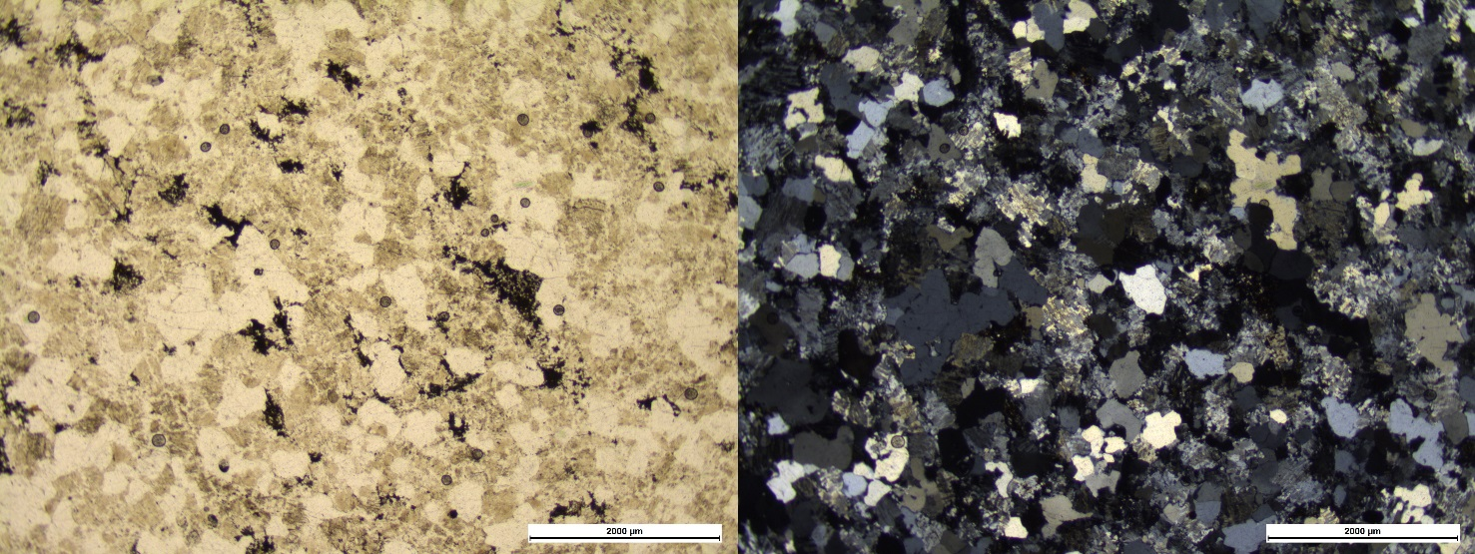
Рис. Образец 4073/1 Мелкозернистый гранит.
Образец76/1а Мелко- среднезернистый лейкогранит.
Диагностировали породу как лейкогрнаит. Для нее характерна мелко- среднезернистая, неравномернозернистая, аллотриоморфнозернистая структура, массивная текстура.
Главным породообразующим минералом является кварц, слагающий 40 % породы. На калиевый полевой шпат (ортоклаз) приходится примерно 30 % породы. Также можно встретить плаиголаз, определенный как олигоклаз, который составляет 25 % породы. Указанные минералы распределены в породе неравномерна. Достаточно много в породе непросвечивающих минералов. Их количество может достигать 7-10 %. Редко встречается биотит (2 %). Важной особенностью данного образца являются сильные вторичные изменения, а именно альбитизация и пелитизация. Стоит также отметить наличие пертитов распада. Структура породы мелко- среднезернистая, аллотриоморфнозернистая, неравномернозернистая. Название породы лейкогранит.
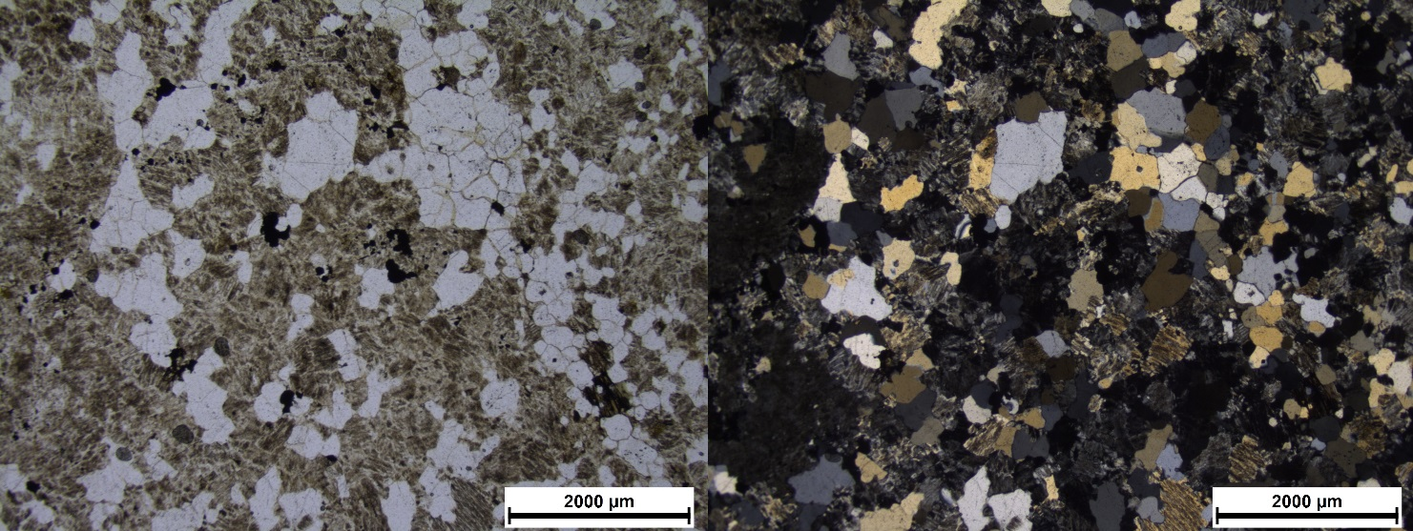
Рис. Образец 76/1а Мелко- среднезернистый лейкогранит.
Образец К-300 Гранит с кварц-биотитовой жилой.
Породу назвали так: гранит с кварц-биотитовой жилой. Структура гранита мелкозернистая, аллотриоморфнозернистая, равномернозернистая.
Самым распространенным минералом в породе является кварц, слагающий примерно 35 % породы. Немного реже (30 %) встречается плагиоклаз, угол погасания которого достигает 10 градусов по альбитовому закону, что позволяет отнести его к олигоклазу. Ортоклаз составляет 25 % породы. Между данными минералами, а также в трещинах удается обнаружить мелкие кристаллы биотита. Крайне редко встречается хлорит. Минералы распределены в породе равномерно. Все зерна имеют примерно одинаковый размер. К сожалению, все они ксеноморфные. Таким образом можем сказать, что структура породы мелкозернистая, аллотриомрфнозернистая, равномернозернистая. Диагностирована она как гранит. В породе можно наблюдать жилу, мощностью до 6 мм. Она сложена в основном очень мелкими зернами кварца и биотита, который составляет до 40 % описываемого участка. Стоит отметить, что в самой жиле в трещинах наблюдаются гидроксиды, а также крупные кристаллы кальциевого граната со средним размером 0,4 мм. К периферии данной кварц-биотитовой жилы тяготеют непросвечивающие минералы.
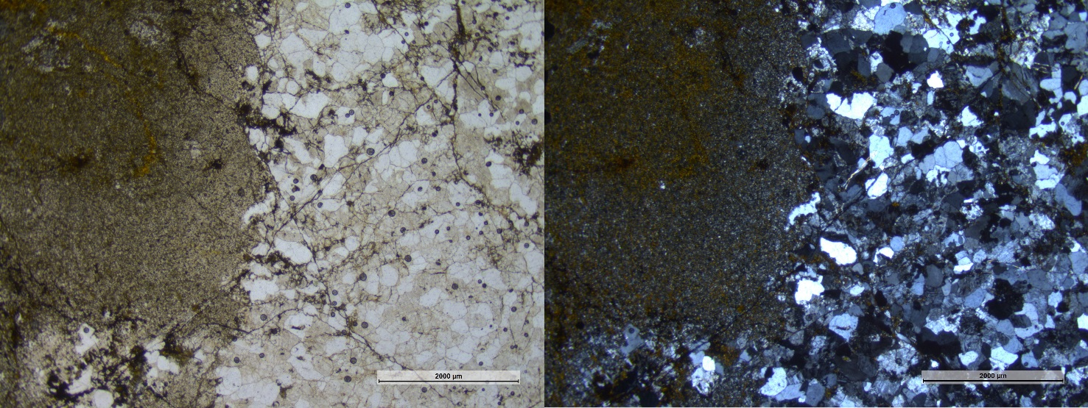
Рис. Образец К-300. Гранит с кварц-биотитовой жилой.

Метасоматиты.
Образец 03-01 Метасоматизированный андезит.
Протолитом данной породы. Вероятнее всего является андезит. Тогда породу стоит назвать метасоматизированный андезит. Стрктура микролитовая, анамезитовая. Тескута миндалекаменная.
Вкрапленники в основном сложены идиоморфными зернами амфибола со средним размером 1 мм. Указанные минералы очень сильно подвержены вторичным изменениям. В результате этого они почти нацело замещены биотитом темно-зеленого цвета. В некоторым амфиболам развивается серпентин. Встречаются и более мелкие вкрапленники, представленные плагиоклазом с углом погасания в 20 °, что позволяет отнести их к андезином. Крайне редко (первые %) сложены апатитом, который легко диагностируется по гексагональному сечению и низким цветам интерференции. Основная масса тоже представлена андезином. Данный минерал достаточно сильно подвержен пелитизации. Стоит отметить, что не обнаружено вулканическое стекло в горной породе. Следовательно, структуру протолита можно назвать микролитовой, анамезитовой. Текстура плотная, массивная, миндалекаменная.
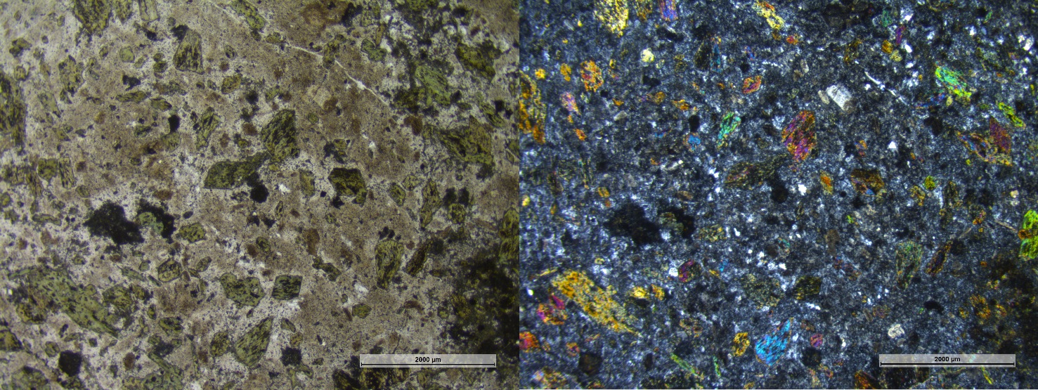
Рис. Образец 03-01 Метасоматизированный андезит.
Образец 100 Метасоматизированный андезит с директивностью амфиболов.
Порода определена как метасоматизированный андезит с директивностью амфиболов. Стуктура микролитовая, анамезитовая. Текстура плотная, массивная.
Порода представлена крупными кристаллами амфибола, которые имеют некоторую ориентировку. Достаточно часто можно наблюдать идиоморфные зерна вышеуказанного минерала со средним размером до 2 мм. Встречаются кристаллы амфибола, которые очень сильно замещены биотитом коричневого цвета. Крайне редко среди вкрапленников удается установить зерна моноклинного пироксена, размеры которого сопоставимы с размерами амфибола. Еще реже можно встретить небольшие вкрапленники андезина. Иногда наблюдаются зерна кварца. Основная масса представлена плагиоклазом, в которой равномерно распределены очень мелкие чешуйки биотита. Стекло отсутствует, следовательно, структура неизмененной вулканической горной породы микролитовая, анамезитовая. Текстура плотная, массивная.
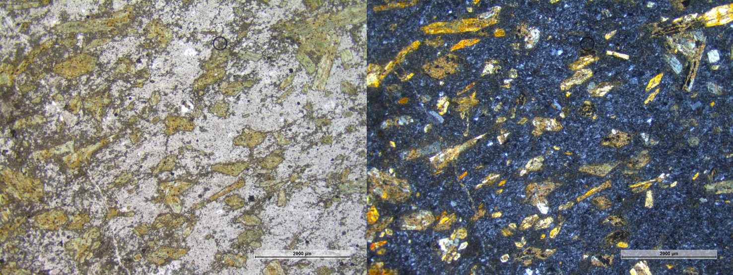
Рис. Образец 100 Метасоматизированный андезит с директивностью амфиболов.

Рудная зона
Образец РЗ-1
Порода сложенана 45 % кристаллами с перламутровыми цветами интерференции, которые были диагностированы как кальцит и, вероятнее всего, церуссит, который встречается значительно реже. Зерна указанных минералов имеют разный размер от сотых доелй мм до 1,7 мм. Достаточно часто можно встретить кварц, на который приходится порядка 30 % породы. Для него также характерны зерна разного размера. Стоит также отметить хлорит, который можно встретить не только в виде отдельных кристаллов, но и в небольших по мощности (в среднем 0,15 мм) прожилках. Редко удается определить эпидот, который встречается с хлоритом. Достаточно большой процент (примерно 30) породы сложен непросвечивающими минералами, образующие шлировидные выделения. Если рассматривать содержания именно рудных минералов, то порядка 70 % будет представлено сфалеритом. Остальные 30 % представлены галенитом, который легко узнается по треугольникам выкашивания. Все описанные выше минералы распределены в породе неравномерно
Рис. Образец РЗ-1.
Образец РЗ-2.
Порода на 40 % сложена крупными, реже мелкими зернами кальцита и церуссита. Размер самых крупных достигает 3,5 мм. Значительно реже (20 %) порода представлена зернами кварца со значительно более мелкими кристаллами (в среднем 0,2 мм). Примерно 5 % суммарно сложено такими минералами как хлорит, эпидот и крайне редко биотит. В основном непросвечивающие минералы представлены сфалеритом, реже галенитом, который образуют шлиры в породе. В целом можно отметить сходство образцов РЗ-1 и РЗ-2.
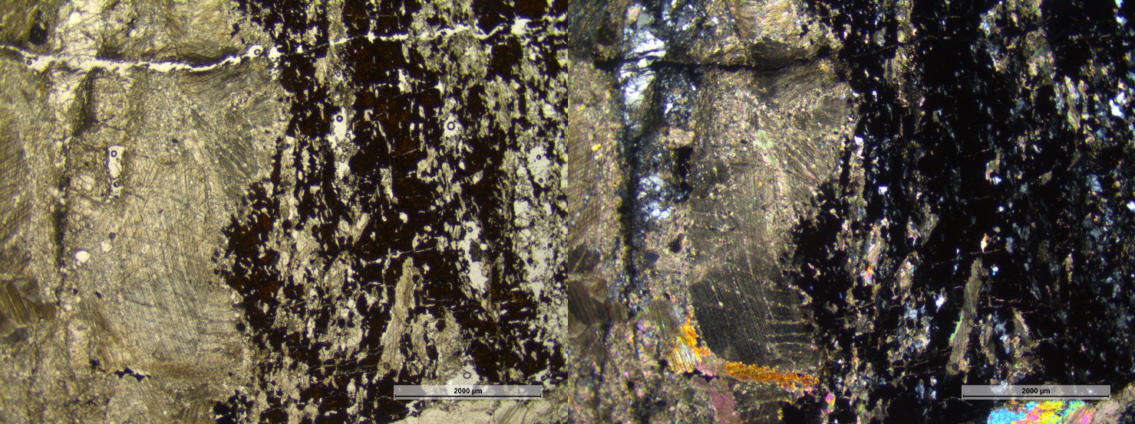
Рис. Образец РЗ-2.
Образец РЗ-4.
Подавляющее большинство (80 %) минералов являются непросвечивающими. При исследовании в отраженном свете удалось выяснить, то среди рудных минералов на сфалерит приходится порядка 80 %. И только на 20 % непросвечивающие минералы сложены галенитом. Выделяются участки, почти полностью представленные последним минералом. Вся порода пересечена небольшими прожилками разной мощность от 0,1 до 1 мм. В большинстве случаев эти жилы были заполнены карбонатами минералами. Стоит отметить, что размер зерен данных минералов варьирует от сотых долей мм до 2,5 мм. Значительно реже порода представлена зернами кварца, размер которых в среднем не достигает 0,3 мм. Иногда встречается хлорит и эпидот. Все вышеописанные минералы распределены в породе крайне неравномерно.
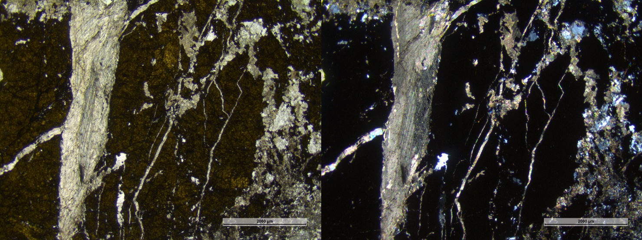
Рис. Образец РЗ-4
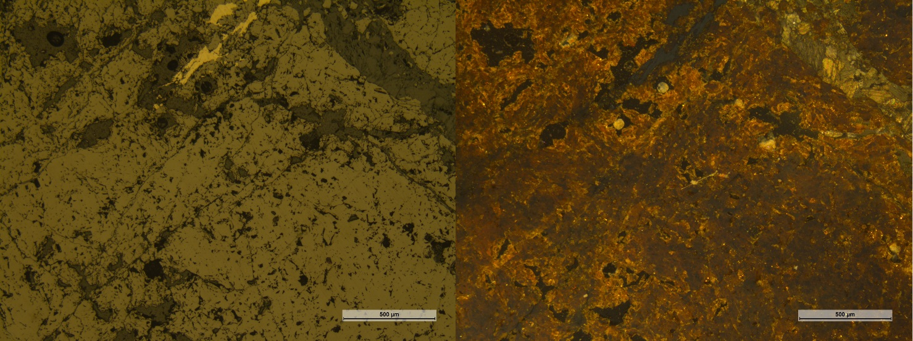
Рис. Образец РЗ-4 Сфалерит и галенит в отраженном свете.

Список литературы
1). Бискэ Ю.С. Геология России. Курс лекций. Санкт-Петербург: СПБГУ, 2019. 218 с.
2). Казакова Г.Г., Васькин А.Ф., Кропачев А.П., Щербаков О.И. и др. Государственная геологическая карта Российской Федерации. Масштаб 1:1 000 000 (третье поколение). Серия Верхояно-Колымская. Лист P-54 Оймякон. Объяснительная записка. СПб: Картографическая фабрика ВСЕГЕИ, 2013. 400 с.
3). Зуев М.В. Отчёт о поисковых работах на золото в восточной части Охотского района за 1981-1985гг. (Кавинская партия) в 2-х томах. Том №II Текстовые приложения. Охотск, 1985г.
4). Песков Е.Г., Умитбаев Р.Б. Геологическая карта СССР масштаба 1:200 000. Серия Приохотская. Лист P-54-XXXVI. Объяснительная записка. Магадан, 1977г. 80 с.
5). Червоник Н.С. Сравнительная характеристика россыпного золота ручьев Левый Джанку и Гранитный: дипл. работа. (диссертация магистра геологии). Санкт-Петербургский государственный университет, Санкт-Петербург, 2021.
6). Петровская Н.В. Самородное золото. Общая характеристика, типоморфизм, вопросы генезиса. М.: ИГЕМ РАН, 1973. 345 с.
7). Павлова М.А. Критерии поиска коренного источника золота в районе среднего течения реки Ульбея (Хабаровский край). (диссертация магистра геологии). Санкт-Петербургский государственный университет, Санкт-Петербург, 2021.
8). Каварзин П.В. Проектирование поисковых работ на рудное золото на участке «Левый Джанку» (Хабаровский край). (Курсовой проект). Санкт-Петербургский горный университет, 2021.
9). Гуськов Д.А., Павлова М.А., Смирнов Д.И., Гембель Л.Р., Каварзин П.В. Геологическое строение и рудная имнерализация участка Джанку Хабаровского края. // Металлогения древних и современных океанов-2022. Миасс: ЮУ ФНЦ МиГ УрО РАН, 2022.
10). McClenaghan M.B., Louis J. Carbi. Review of gold and platinum group element (PGE) indicator minerals methods for surficial sediment sampling. // Geochemistry Exploration Environment Analysis. December 2011.

